מדריך למשתמש לחנות האלקטרונית Book Paradise

המדריך מנוסח בלשון זכר אך מיועד לשני המינים.
אתר BookParadise הינו חנות אינטרנטית המאפשרת קניית ספרים מהחנות BookParadise. חייבים להיות מחוברים ובעלי כרטיס אשראי בתוקף כדי לבצע קנייה באתר.
כאשר תכנס, ראשית תראה את עמוד הבית:
- עמוד הבית:
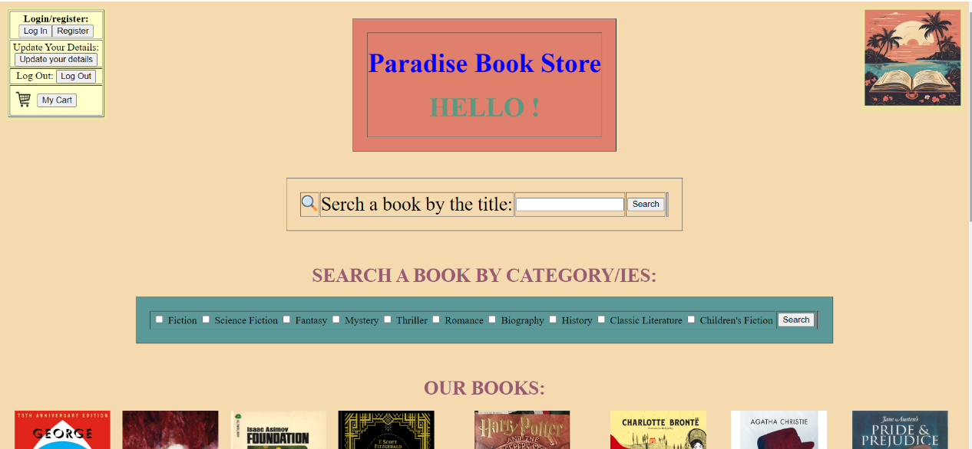

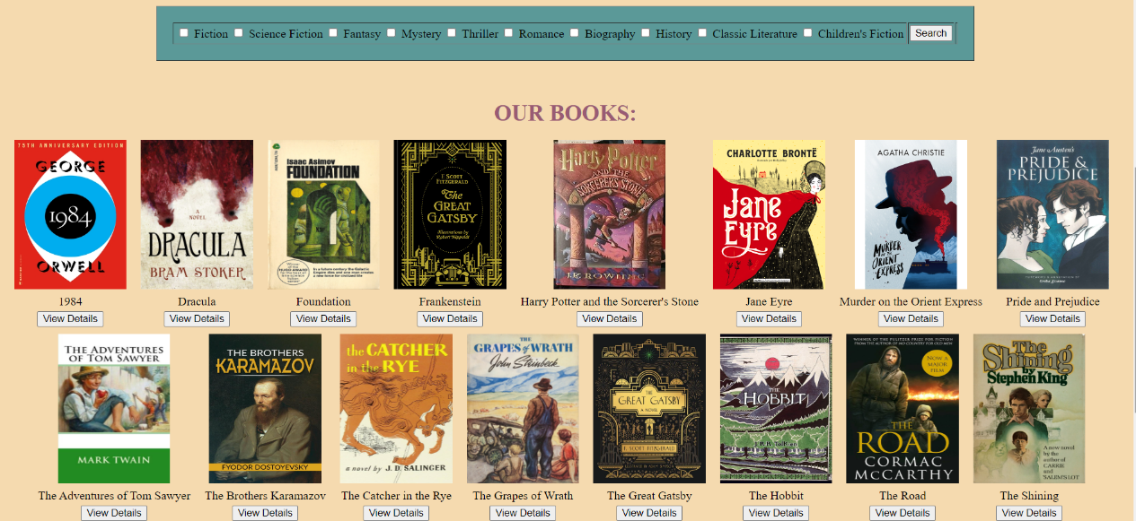

ניתן לבצע פה מספר פעולות, כגון בחירה חופשית מבין הספרים המוצעים בעמוד הבית, ע"י לחיצה על View Details מתחת לספר שאתה מעוניין לרכוש, לדוג' אם אני רוצה לקבל עוד מידע על הספר "הארי פוטר ואבן החכמים":
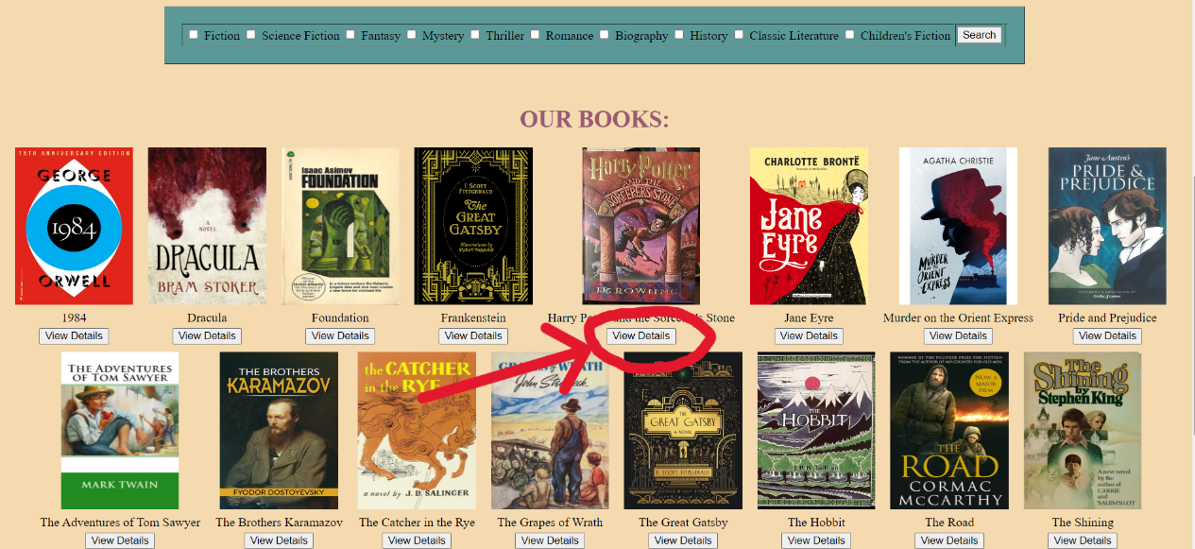
לחיצה עליו תראה לך את המידע על הספר, כמו שם סופר, מחיר וכ' (ראה פרטי ספר בהמשך).
במידה ותרצה לבצע חיפוש לפי כותרת הספר, יש להקליד את הכותרת בבר (ראה בתמונה למטה חץ כחול) וללחוץ על הכפתור "Search" (ראה בתמונה למטה חץ ירוק):
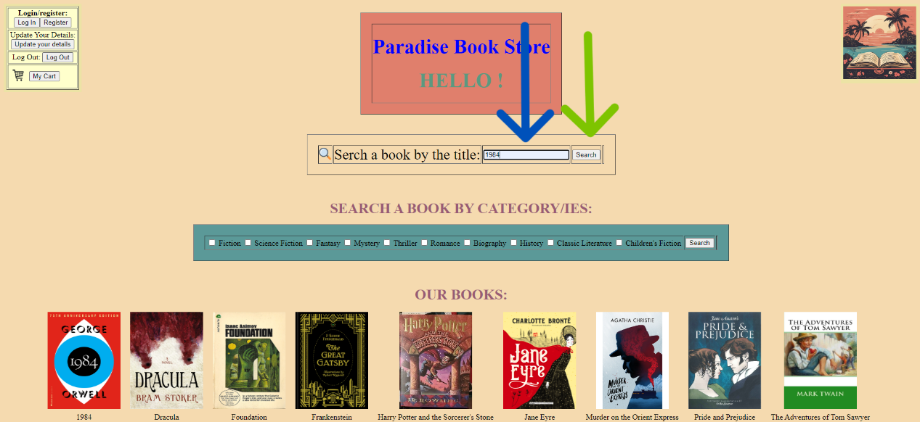
במידה ותרצה לבחור ספרים לפי סוגי קטגוריות, ניתן לבחור כמה קטגוריות מהבחירה במלבן הטורקיז בתמונה למטה, וללחוץ על הכפתור "Search" באותו המלבן. התוצאה תציג לך את כל הספרים, שיש להם לפחות את אחת הקטגוריות שחיפשת.

- תוצאת החיפוש:
במידה ובחרת לבצע חיפוש לפי כותרת או לפי קטגוריה/ות, תגיע לדף הבא היציג לך את תוצאות החיפוש:
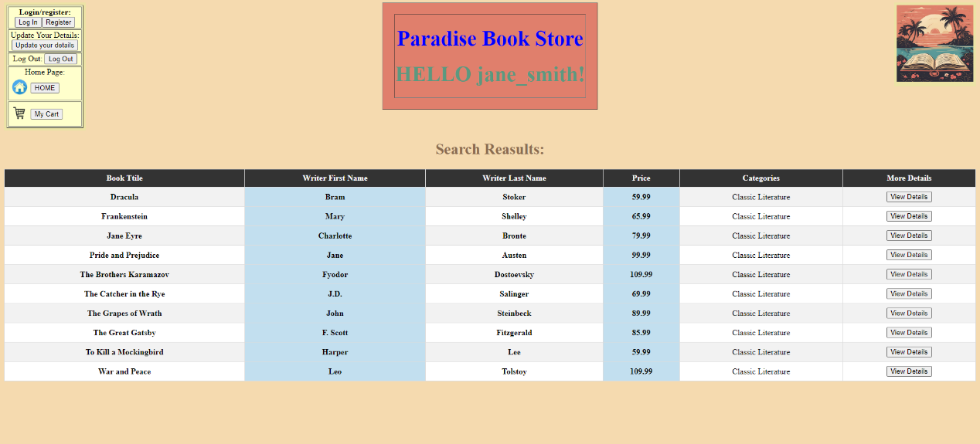
- מידע על ספר:
במידה ותרצה לקבל עוד מידע על הספר, בין אם מבחירה מדף הבית ובין אם מבחירה בלחיצה על הכפתור "View Details" בתמונה למעלה בעמודה הכי ימנית לספר שבו אתה מעוניין (כל כפתור מוביל למידע על הספר שבאותה השורה של הכפתור), תגיע לדף הבא המספק עוד מידע על הספר:
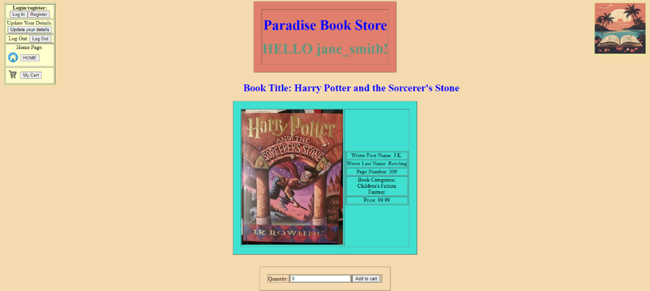
כדי לרכוש את הספר יש לציין את הכמות הרצויה בבר מתחת לפרטי הספר איפה שמסמן החץ האדום בתמונה למטה, וללחוץ על הכפתור Add to cart:
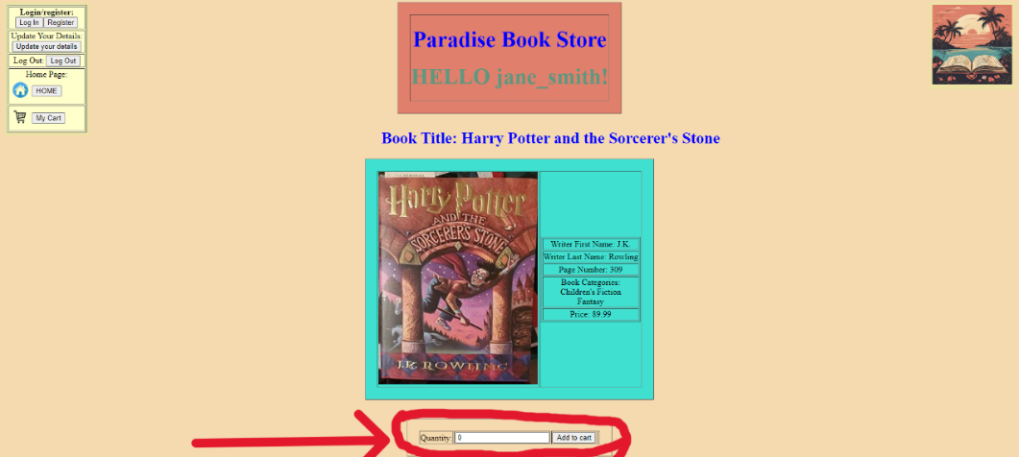
יש להזין רק מספר שלם, אחרת תקבל הודעה אדומה ליד:
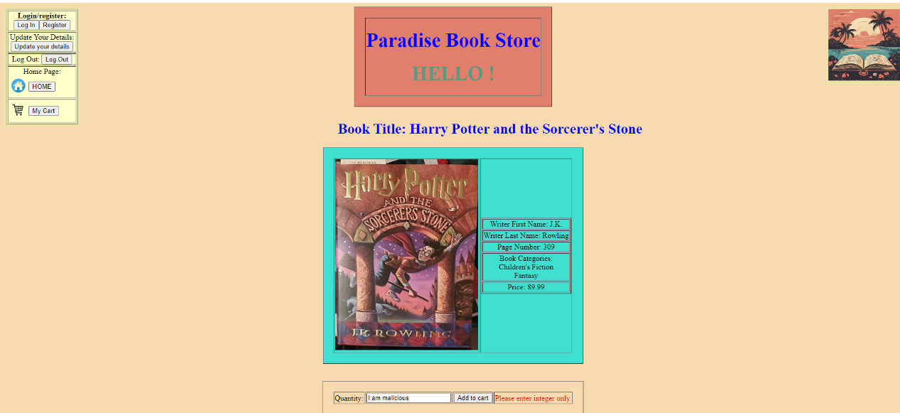
יתכן ותרצה להזמין כמות החורגת מהכמות שיש כרגע במלאי. לא לדאוג, במקרה זה תקבל את ההודעה הבאה:
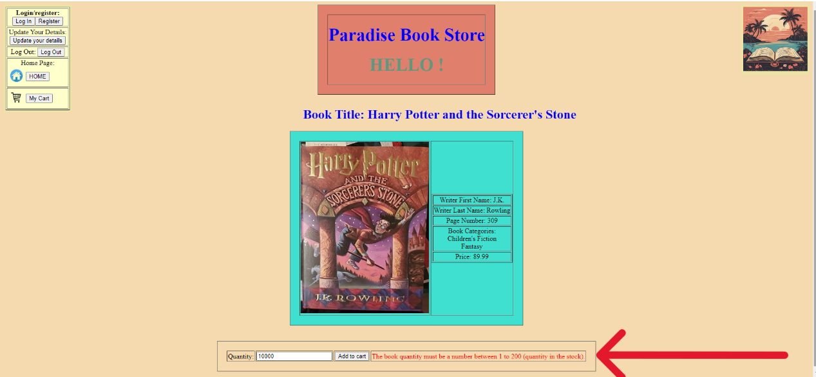
במקרה זה, אנה בחר במספר הקטן או שווה למספר המקסימאלי המצוין בהודעה.
אחרי בחירה של כמות כלשהי, תעבור אוטומטית לסל הקניות שלך, היציג לך את כל הקניות שאתה מעוניין לבצע.

- סרגל צד:
בכל דף יהיה סרגל צד, כדי לגרום לחוויית משתמש מיטבית ונוחה וגישה מהירה. סרגל הצד מכיל אפשרויות שילוו אותך לאורך האתר. יש 2 סרגלי צד, שהם כמעט זהים. אחד לדף הבית ואחר לכל שאר הדפים. ההבדל היחידי הוא שלשאר הדפים יש גם קישור לדף הבית.
סרגל הצד של דף הבית נמצא בחלק העליון שמאלי של דף הבית:
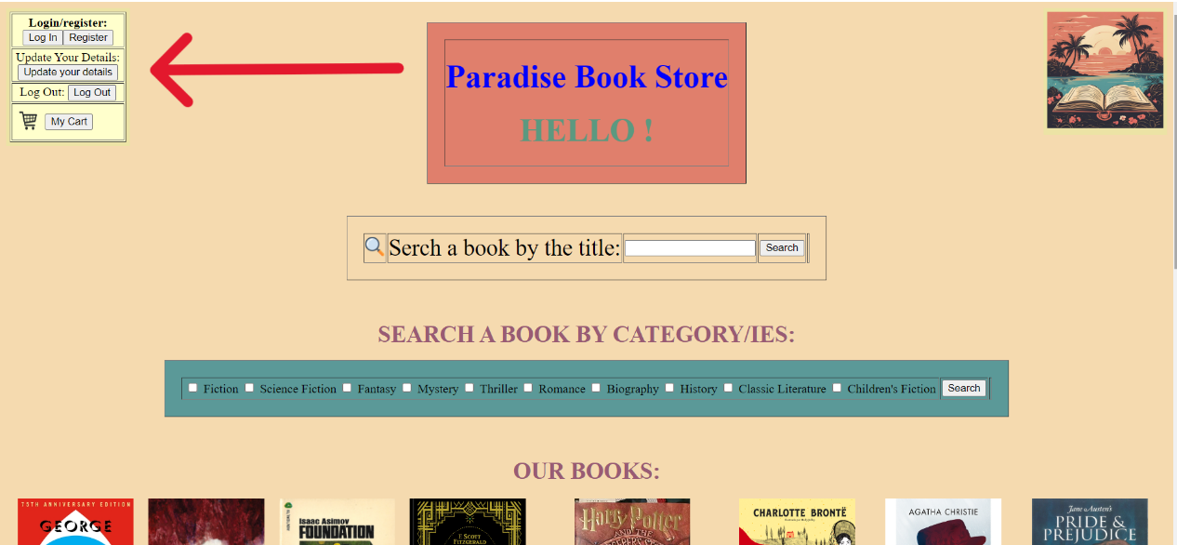
נביט עליו מקרוב:
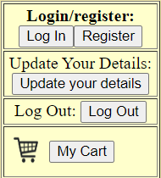
כל כפתור מוביל לדף אחר. הכפתור Log In מאפשר לבצע התחברות למערכת (ראה 5 התחברות), הכפתור Register מאפשר לבצע רישום (ראה 7 רישום), הכפתור Update your details מאפשר לבצע עדכון לנתונים (ראה 8 עדכון נתונים), Log Out מאפשר התנתקות (ראה 6 התנתקות) ו My Cart מעביר לסל הקניות (ראה 9 סל קניות).
סרגל הצד של כל שאר הדפים מופיע באותו המקום (ראה חץ אדום):
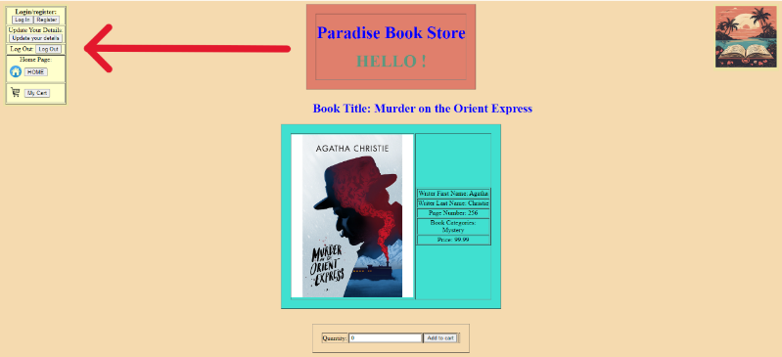
במבט מקרוב:
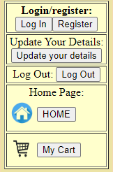
כל הכפתורים כאמור זהים, פרט לתוספת של Home הכפתור שמעביר למסך הבית (ראה 1. דף הבית).

- התחברות (Log In):
ניתן להתחבר למערכת בכל שלב ע"י לחיצה על הכפתור Log In בסרגל הצד (ראה 4 סרגל צד). לאחר לחיצה עליו תגיע לעמוד הבא:

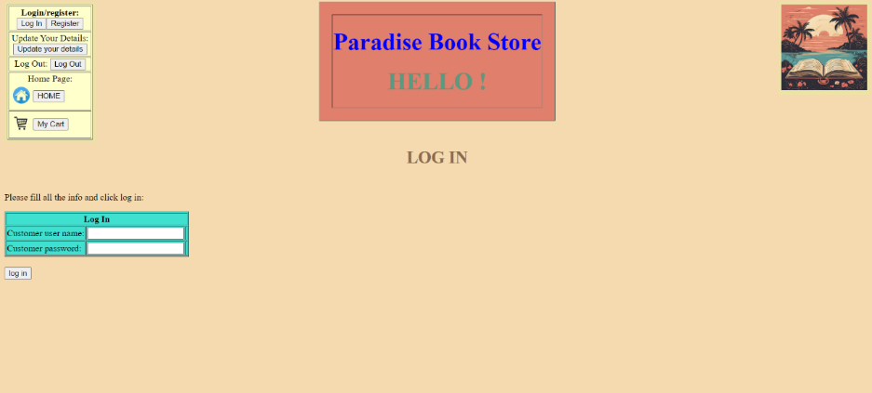
יש להזין את שם המשתמש והסיסמה שלך. שים לב שהסיסמה צריכה להיות בין 3 ל16 תווים והסיסמה בין 6 ל16 תווים. אם יוקלד שם משתמש / סיסמה אשר לא עונים על דרישות אלו תוצג הודעה מתאימה (ראה תמונה למטה חץ כחול), ואם לא תוקלד סיסמה או שם משתמש תופיע הודעה מתאימה (ראה חץ ירוק למטה):
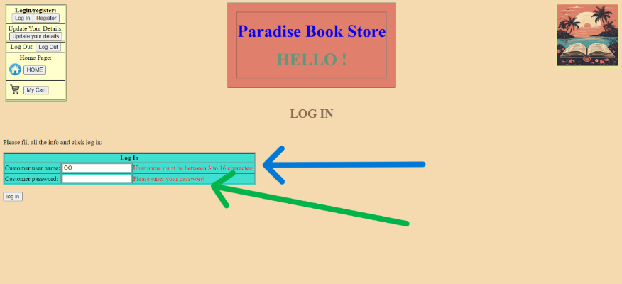
אם הוקלדו שם משתמש או סיסמה לא נכונים, זה ממש בסדר! תקבל הודעה מתאימה (ראה תמונה למטה חץ ירוק), ותוכל לנסות שוב. את הסיסמה צריך להקליד בכל מיקרה מחדש:
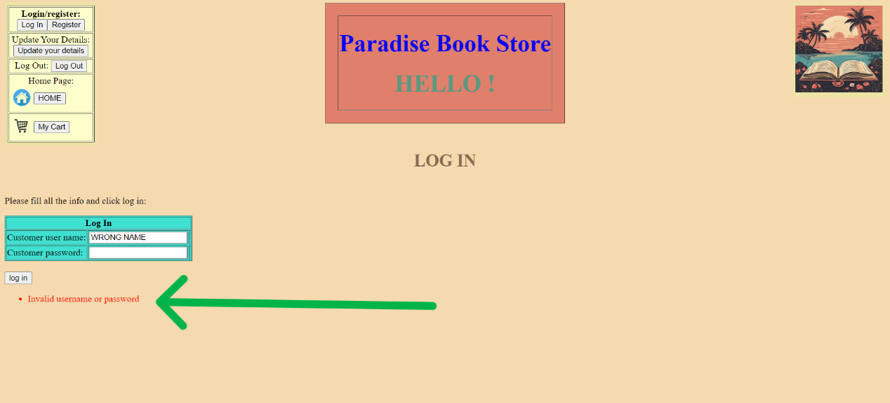
במידה ואתה מנסה להתחבר אחרי שכבר משתמש כלשהו (כולל אתה!) מחובר, תקבל את ההודעה הבאה (ראה חץ ירוק בתמונה למטה):
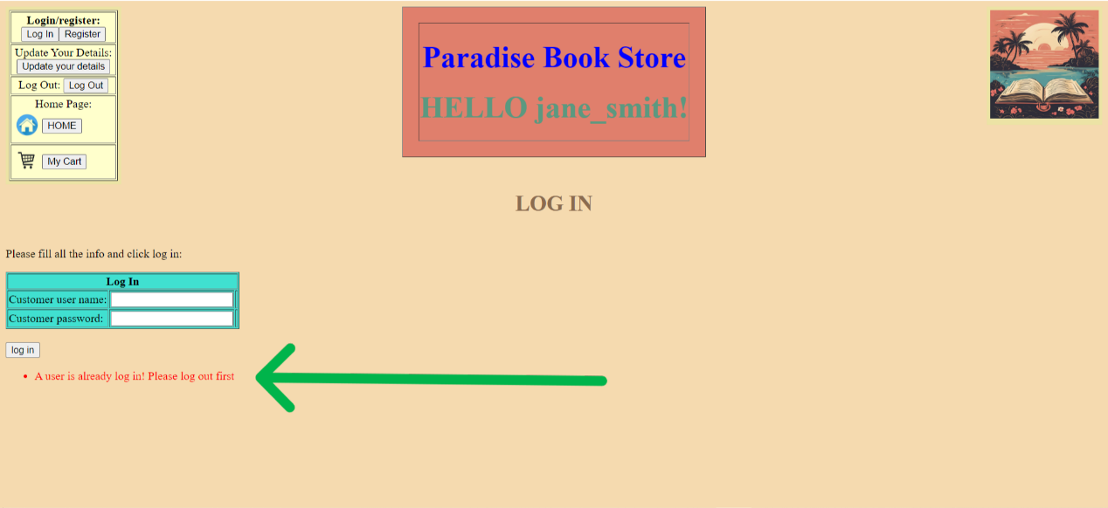

לאחר התחברות מוצלחת תגיע למסך הבא, ומעכשיו ועד ההתנתקות שמך יופיע באתר כדי לברך אותך (ראה חץ אדום בתמונה למטה):
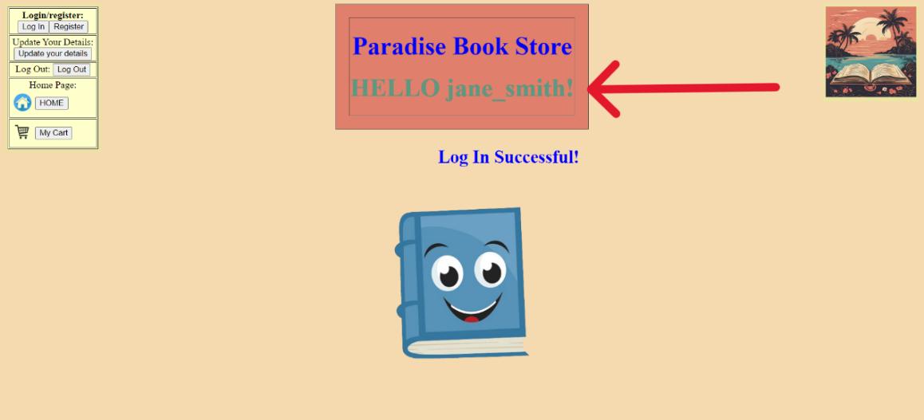

- התנתקות Log Out)):

בכל שלב ניתן להתנתק מהאתר, ע"י לחיצה בסרגל הצד (ראה 4 סרגל צד) על הכפתור "Log Out". לאחר לחיצה עליו, במידה והתחברת (ראה 4) או נרשמת לפני (ראה 7) תופיע ההודעה הבאה:

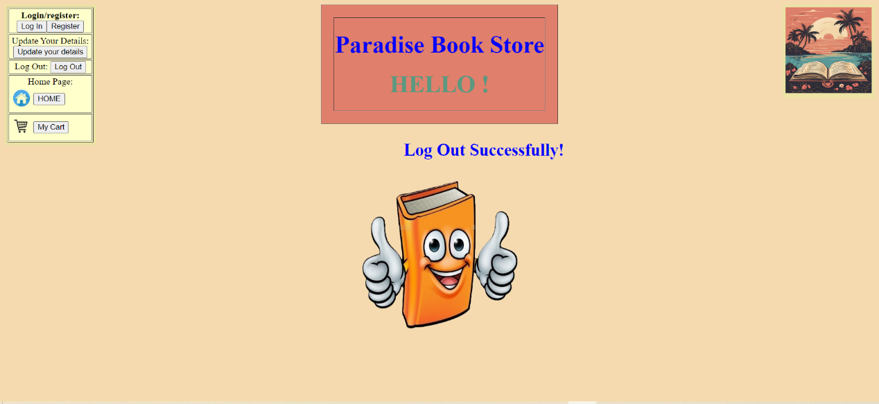

אם לא בוצעה הרשמה / התחברות לפני, זה בסדר, פשוט תקבל את ההודעה הבאה:
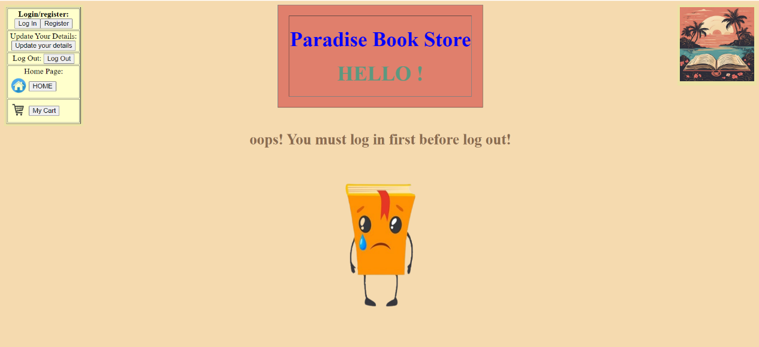

- הרשמה (Register):

ניתן להגיע להתחברות מכל דף באתר ע"י לחיצה על Register בסרגל הצד (ראה 4 סרגל צד). לאחר לחיצה על התחברות תגיע לדף הבא:

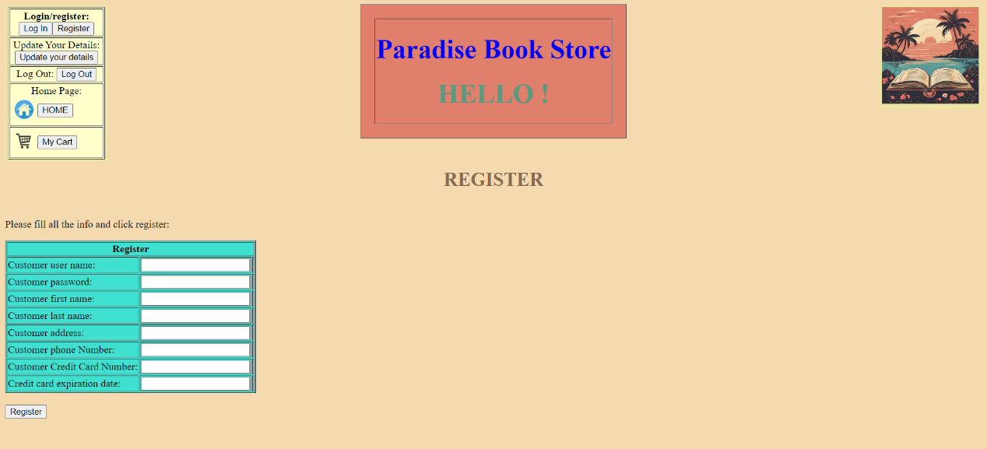

יש למלא את הפרטים עם הדרישות הבאות:
חייב למלא את כל הפרטים, במידה ופריט לא ימולא תופיע הודעה מתאימה (כל נידע יש מלא במלבן הלבן לפי מה שכתוב לידו).
כל הפרטים חייבים להיות לפי הדרישות הבאות, אחרת תופיע הודעה מתאימה:
שם משתמש מכיל בין 3 ל16 תווים (ליד Customer User Name)
סיסמה בין 6 ל16 תווים. (ליד Customer Password)
שם פרטי בין 2 ל 50 תווים. (ליד Customer first name)
שם משפחה בין 2 ל50 תווים. (ליד Customer last name)
כתובת בין 2 ל255 תווים. (ליד Customer address)
מספר טלפון צריך להיות בפורמט הבא, כאשר X הוא מספר שלם (טבעי) (כלומר 0, 1, 2, 3, 4, 5, 6, 7, 8, 9) כלשהו:
0X-XXXXXXX או 0XXXXXXXX (עבור מספר טלפון נייח), או:
05X-XXXXXXX או 05XXXXXXXX (עבור מספר טלפון נייד)
(ליד Customer phone number)
מספר כרטיס האשראי צריך להיות בדיוק 16 מספרים שלמים (כמו X למעלה).
(ליד Customer credit card number)
תאריך תוקף כרטיס האשראי צריך להיות בפורמט: MM/yyyy, כאשר MM מציין חודש, לדוג' 12 עבור חודש דצמבר, ו yyyy מציין שנה, לדוג' 2025. תוקף כרטיס האשראי צריך להיות לא יותר מ5 שנים מהיום של ההתחברות (אין תוקף כזה לכרטיס אשראי), ולא פחות מהתאריך של ההתחברות (כרטיס אשראי פג תוקף).
(ליד Credit card expiration date)
אם אחד מהתנאים לא יעמוד בדרישות, תקבל הודעה אדומה ליד אותו גורם עם תיאור הבעיה.
יתכן ותרצה להירשם עם שם משתמש קיים, גם אז המערכת תודיע לך על כך הערה אדומה למטה ותצטרך לבחור שם משתמש חדש שאיננו תפוס.

לאחר התחברות מוצלחת של poni נעבור לדף הבא:

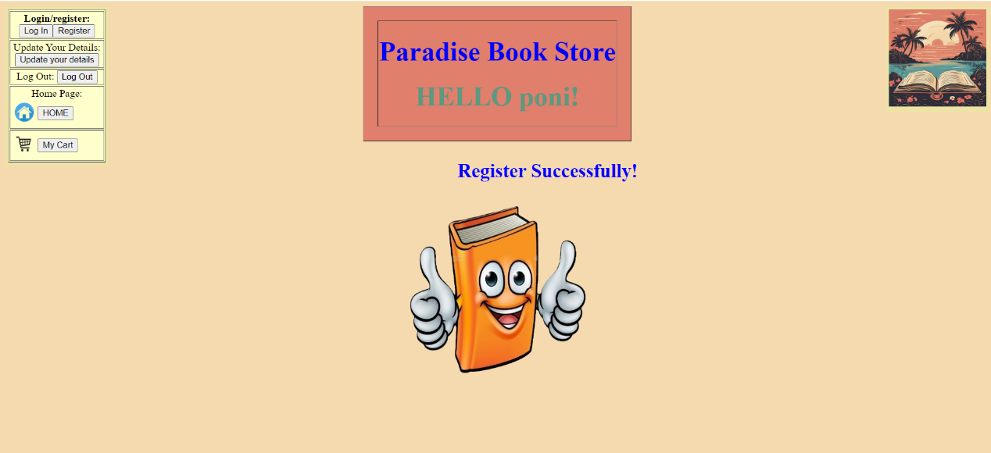

ניתן לשים לב (בתמונה למעלה) כי גם כאן שמך יופיע מעכשיו ועד ההתנתקות בכותרת האתר. אתה נחשב עכשיו כמשתמש מחובר! מזל טוב!

- עדכון הנתונים (Edit Your Info):

מכל דף ניתן בכל שלב לעדכן את הנתונים שלך ע"י לחיצה על Update you details בסרגל הצד (ראה 4). יש להירשם או להתחבר לפני לחיצה עליו. במידה ואינך מחובר לפני הלחיצה עלינו תגיע להודעה הבאה:

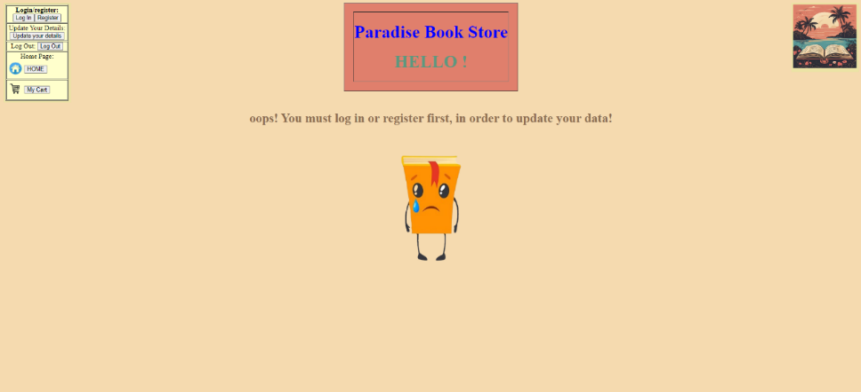

במידה וכן בצעת הרשמה (ראה 7) או התחברות (ראה 5) קודם לכן, לאחר לחיצה עליו תגיע לדף הבא:

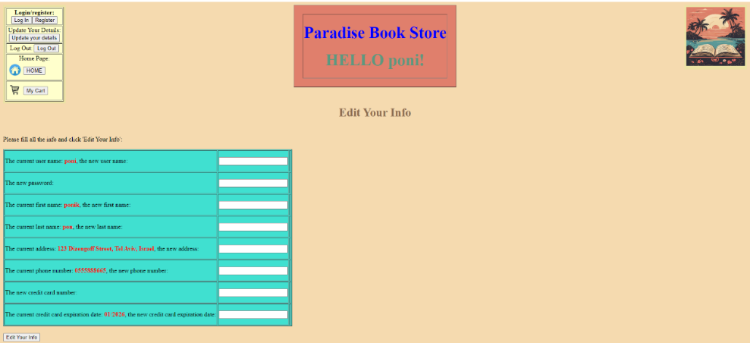

כאן ניתן לעדכן את הפרטים שלך. יש למלא את כל הפרטים. בכל שורה מופיע באדום המידע הקודם (פרט לסיסמה ולכרטיס האשראי מטעמי בטיחות), יש למלא את כולם, אחרת תקבל הערה באדום ליד הפריטים שלא מולאו. צריך שכולם ימולאו בדיוק לפי אותם הדרישות שבהן מלאת את בפרטי ההרשמה (ראה 7 הרשמה), אחרת תקבל ליד הפריט שלא מולא נכון הערה באדום עם הסבר איך יש למלא.
אם אף פריט לא ישתנה בעדכון, העדכון לא יתבצע ותקבל הודעה באדום האומרת כי יש לשנות לפחות פריט אחד כדי לבצע עדכון.
בנוסף, במידה ובחרת שם משתמש אשר כבר קיים במערכת, השינוי לא יתבצע ותקבל על כך הודעה מתאימה באדום למטה (ראה חץ ירוק בתמונה למטה):

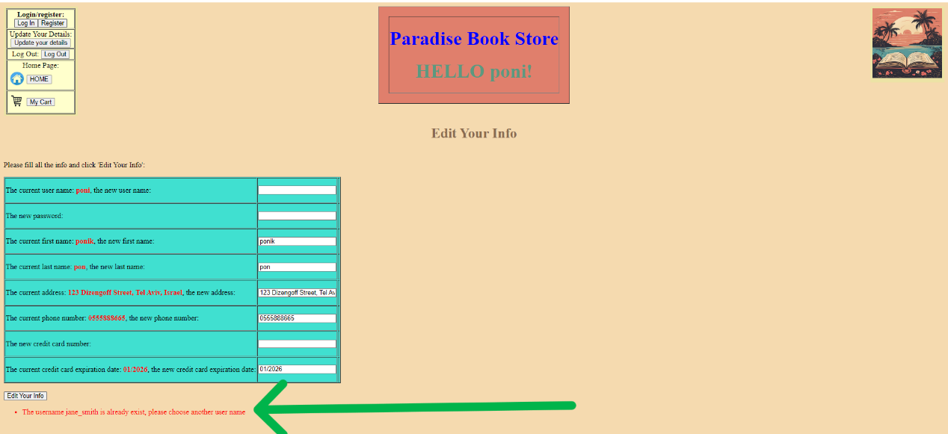

במקרה זה יש לבחור שם משתמש אחר, אשר איננו קיים במערכת.
לאחר עדכון נתונים מוצלח תגיע לדף הבא:

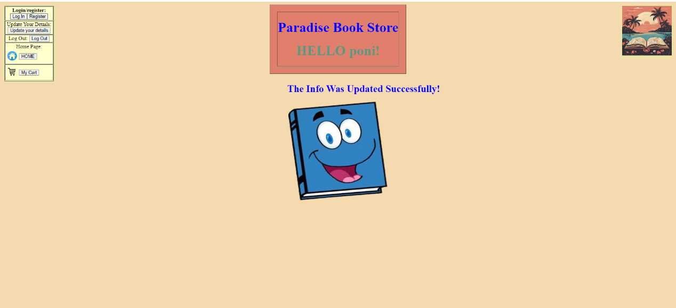

- סל הקניות (Cart):
מוצגים כל הבחירות שביצעת. אפשר להגיע לדף זה דרך סרגל הצד (ראה 4 סרגל צד) או אחרי בחירת כמות של ספר מסוים (ראה 3 מידע על ספר). לדוג' אחרי בחירה של 3 ספרים נקבל:
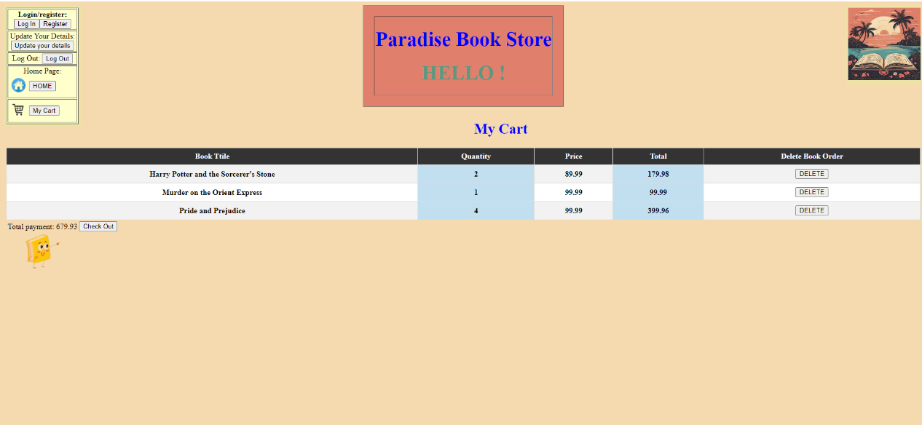
במידה ואתה מעוניין לוותר על אחד מהספרים שברחת, ניתן ללחוץ על הכפתור "delete" בצד ימין של השורה שאתה מעוניין למחוק (ראה תמונה למעלה בעמודה הכי ימנית בטבלה), ואז השורה תמחק ותקבל הודעה מתאימה (ראה חץ אדום בתמונה למטה כדי לראות את ההודעה). בנוסף, הסכום הכולל של ההזמנה ישתנה בהתאם (ראה חץ ירוק בתמונה למטה). לדג' אם מחקת את הספר הארי פוטר: 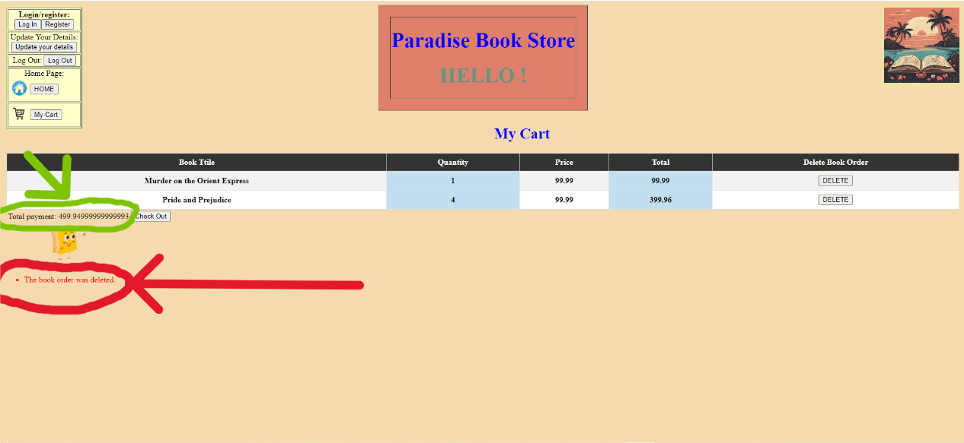

כדי לבצע צריך ללחוץ על הכפתור "Check Out" ליד התשלום שיש לשלם (ליד העיגול הירוק בתמונה למעלה, לאיפה שמצביע הספר בצד). שים לב, כדי לבצע את ההזמנה חייבים להיות מחוברים למערכת. במידה ולא התחברת תקבל את ההודעה הבאה: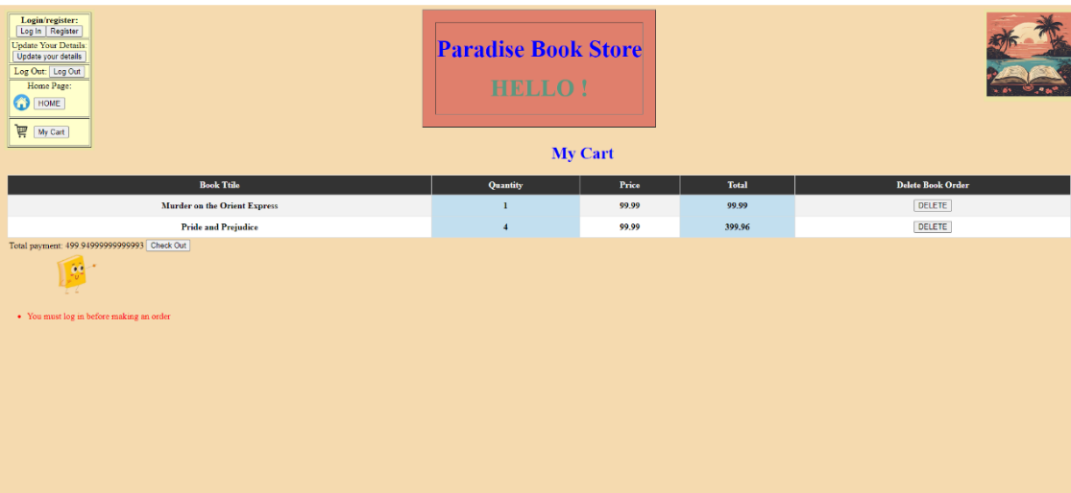
אין מה לדאוג, ההזמנה תמתין לך עד שתתחבר או תרשם למערכת!
אם כבר פג תוקף כרטיס האשראי שלך, תקבל הודעה באדום. במקרה זה יש לעדכן את הנתונים שלך (ראה 8 עדכון הנתונים) לכרטיס אשראי בתוקף.
כדי לבצע הזמנה, חייבים לבחור לפחות פריט אחד. במידה ולא בחרת שום פריט, תקבל את ההודעה הבאה (ראה חץ ירוק למטה):
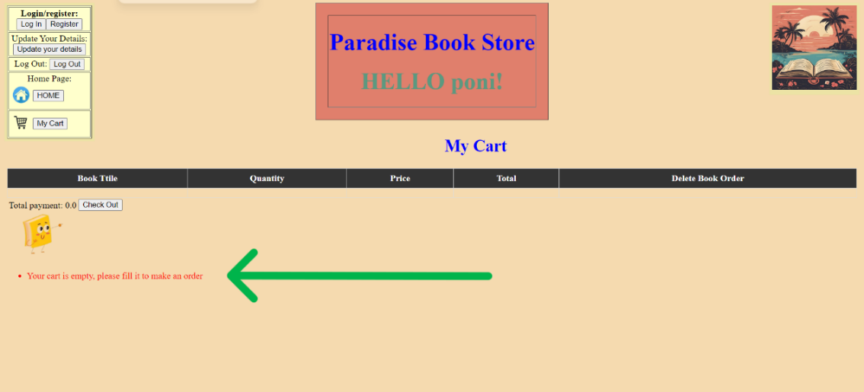

במידה ובצעת הזמנה תקינה והכל בסדר, תקבל את ההודעה הבאה לאחר לחיצה על "Check Out":
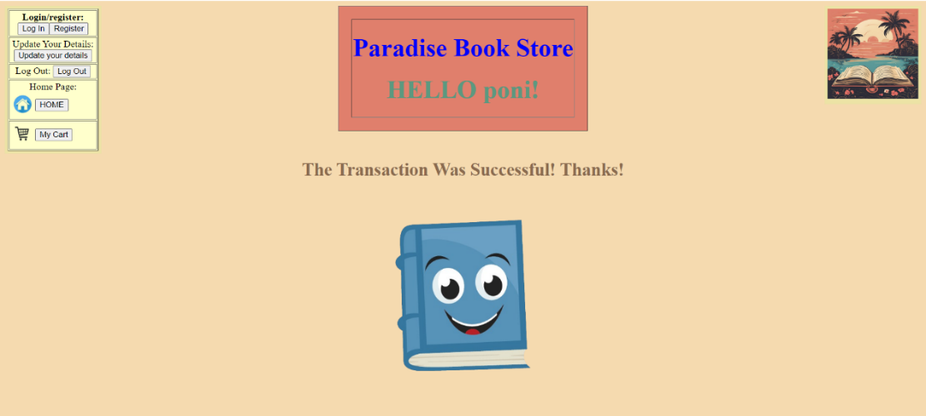
זהו!
אתה יכול להתחיל לקנות ממגוון הספרים שלנו!
שתיהיה לך חווית קניות נעימה, ולכל בעיה ניתן לפנות אלינו במייל:
notARealMail@gmail.com

מוד מנהל

שלום מנהל יקר! המערכת שלנו מאפשרת ביצוע של מגוון רחב של פעולות לצורך עדכון ושינוי הנתונים. כדי להיכנס למוד מנהל, יש להיכנס לאתר (ראה 1 דף הבית), ולבצע התחברות רגילה עם שם המשתמש והסיסמה שלך כמנהל (ראה 5 התחברות). המערכת תדע לבד להעביר אותך למוד מנהל, ולאחר התחברות מוצלחת אחרי שתכניס את שם המשתמש והסיסמה שלך תעבור אוטומטית לדף הבא:
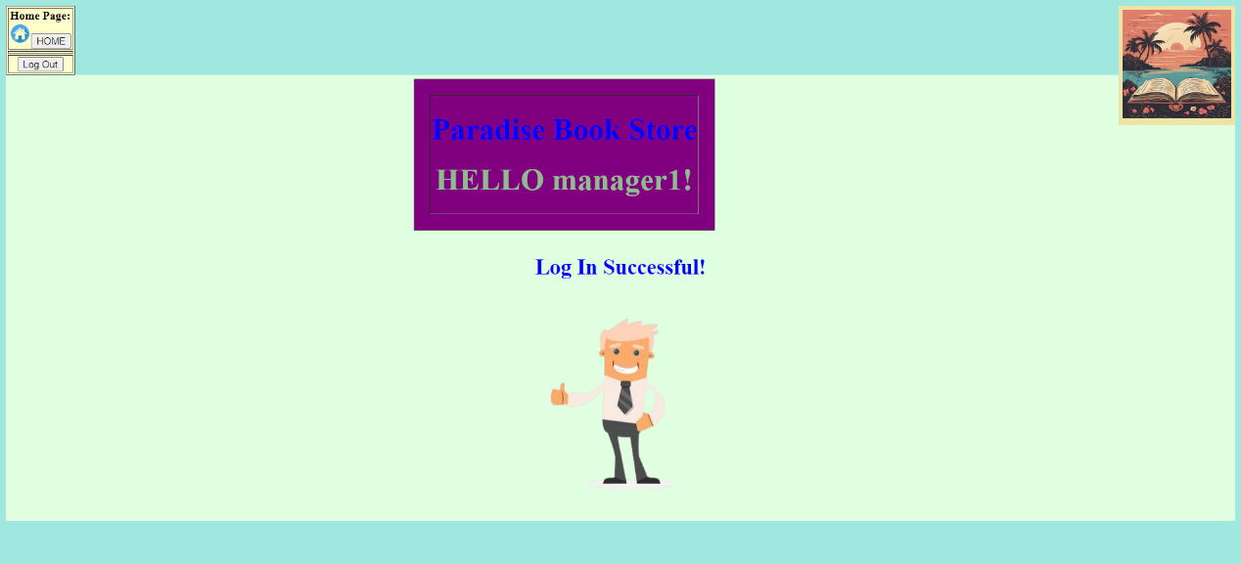
לצורך נוחיות מלאה, העיצוב של מוד המנהל שונה, ניתן לראות כי הצבעים והסגנון שונה. ברגע שתראה את הסגנון הנ"ל, תדע שאתה במוד מנהל.
המנהל נהנה ממגוון רחב של אפשרויות:
- סרגל צד:
סרגל הצד מלווה את כל דפי המערכת פרט לדף הבית של המנהל (ראה 2 דף הבית של המנהל).
סרגל הצד של כולם חוץ מדף הבית נמצא למעלה בפינה השמאלית העליונה, מעל הרקע הטורקיז (ראה חץ ירוק בתמונה למטה):

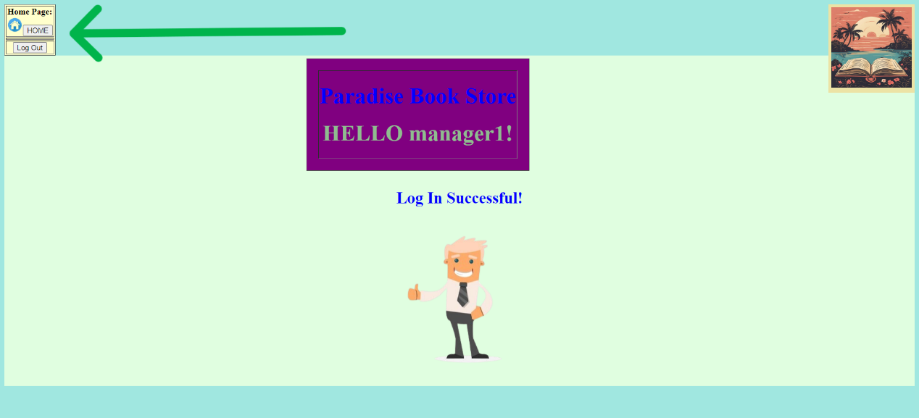

ובהסתכלות יותר מקרוב:
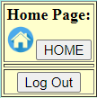

יש בו 2 כפתורים, אחד Home Page והוא מוביל לדף הבית של המנהל (ראה 2 דף הבית של המנהל), והשני התנתקות (ראה 3 התנתקות) המנתק אותך מהמערכת.
ניתן ללחוץ עליהם בכל שלב ולהגיע לאן שהם מובילים.

- דף הבית של המנהל:

הדף הראשי שלך, ממנו תוכל לבחור מה ברצונך לעשות:

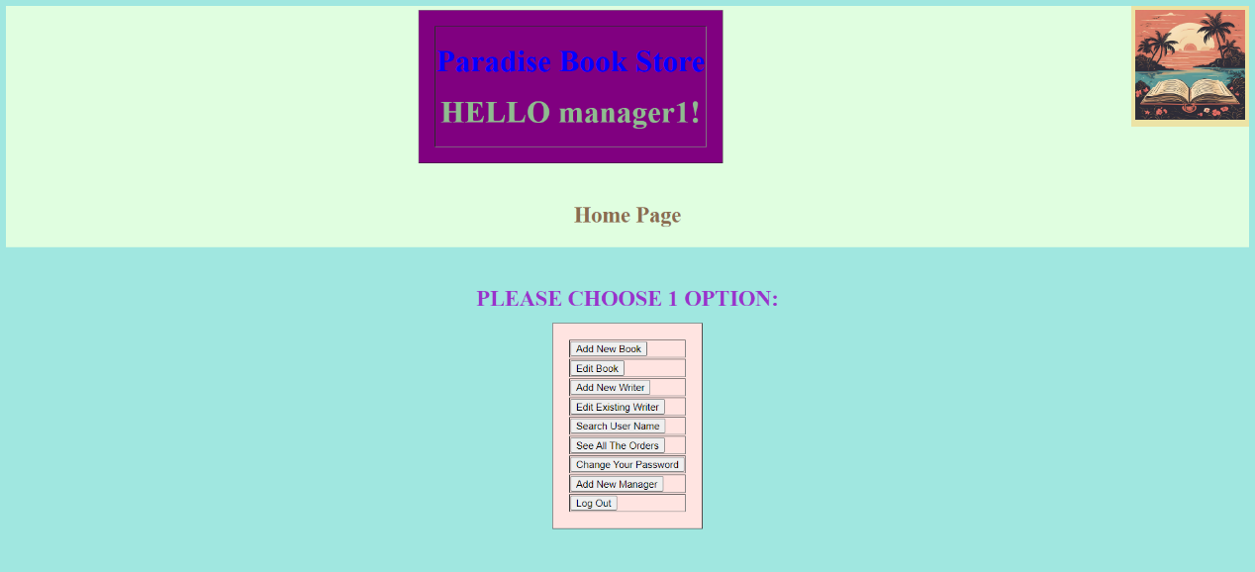

שים לב, שבדומה למוד לקוח, שמך תמיד ילווה אותך בכל הדפים בכותרת !
אתה יכול לבחור מבין מגוון האפשרויות מהכפתורים המופיעים שם, כאשר כל כפתור מציין פעולה אחרת.

- התנתקות (Log Out):

ניתן להתנתק מהמערכת בכל שלב או דרך לחיצה על "Log Out" בסרגל הצד (ראה 1 סרגל צד) או ע"י לחיצה על הכפתור עם אותו השם בעמוד הבית של המנהל (ראה 2 עמוד הבית של המנהל) (הכפתור הכי תחתון מבין הכפתורים בתמונה הקודמת למעלה).
הכפתור מנתק אותך מהמערכת, ומעביר אותך להודעה הבאה:
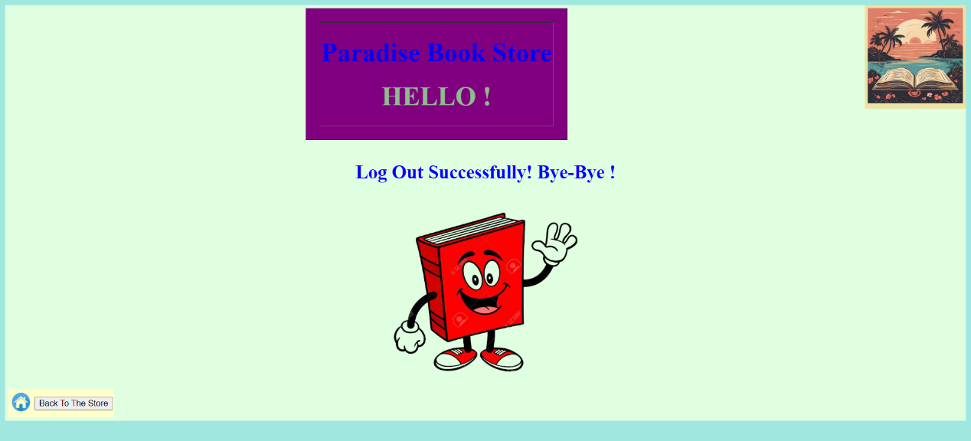

במצב זה לא תוחל עוד לבצע את הפעולות של המנהל, אלא אם תתחבר שוב כמנהל כמובן באותו האופן.

מכאן, אתה יכול ללחוץ על הכפתור בפינה השמאלית התחתונה בשם "Back To The Store", מה שיחזיר אותך לדף הבית של הלקוח (ראה 1 במוד לקוח) כמשתמש שאיננו מחובר. במידה ותרצה לחזור למוד מנהל, או לחלופין להתחבר כמשתמש "רגיל" לחנות, יש לבצע רישום ב"התחברות" או רישום (ראה 5 ו7 במוד לקוח).

- הוספת ספר חדש (Add New Book):

הכפור הראשון בטבלה בדף הבית של המנהל (ראה 2), נקרא Add New Book, מאפשר הוספה של ספר חדש לחנות הספרים. לאחר לחיצה עליו תגיע למסך הבא:

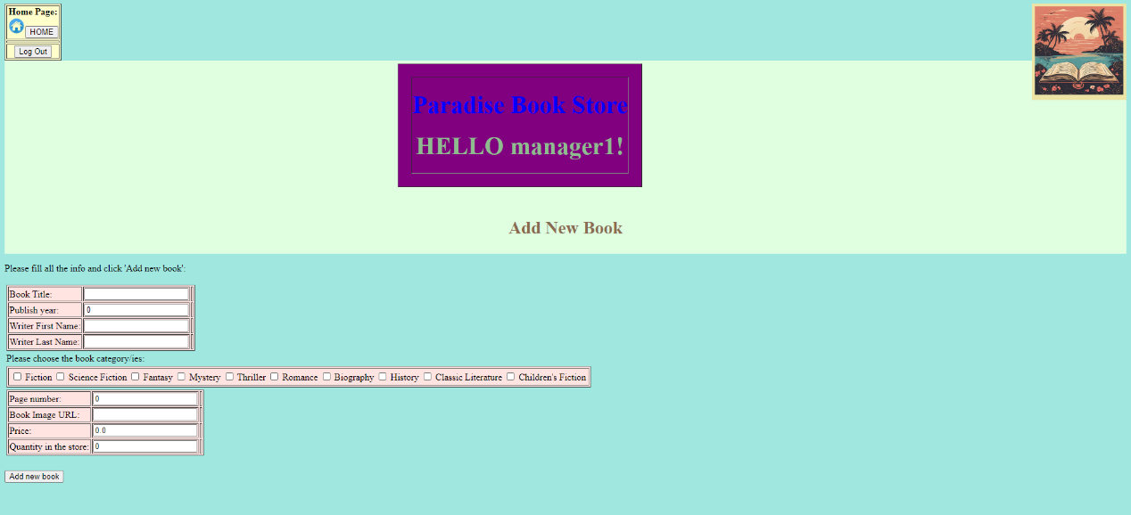

במסך זה תידרש למלא את כל הפרטים המופיעים. אם פריט לא ימולא, תקבל לידו הערה באדום שיש למלאו, והספר לא יתווסף למערכת. בנוסף יש לוודא שכל הפרטים עונים על הדרישות הבאות, במידה ודרישה לא תתקיים הספר לא יתווסף למערכת ותקבל הערה באדום המציינת מה התנאי של אותה העמודה, כאשר התנאים הם, עבור הערכים לפי ספר הופעתם בתמונה למעלה:
כותרת הספר צריכה להיות באורך של בין 2 ל50 תווים (כולל). כותרת הספר חייבת להיות כותרת אשר איננה קיימת כבר במערכת, במידה ויש ספר עם אותה הכותרת לא יהיה ניתן להוסיף את הספר החדש עם אותה הכותרת, ותקבל הערה באדום המסבירה זאת (ראה תמונה למטה):
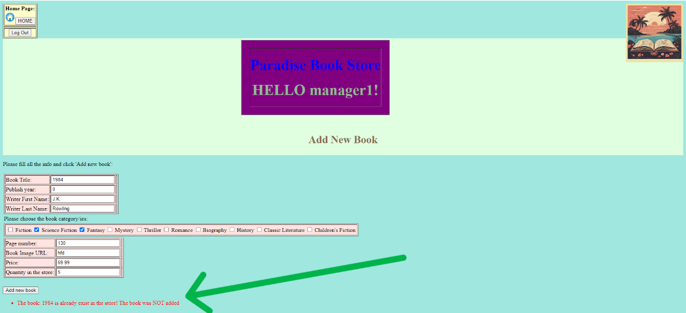

שנת ההוצאה לאור לא יכולה להיות יותר מאוחרת מהשנה שבא הוזן הספר (השנה ברגע שאתה מוסיף ספר חדש). בנוסף לא יכולה להיות פחות מ0, והיא חייבת להיות מספר שלם (לא שבר/עשרוני).
שם פרטי ושם המשפחה של הסופר צריכים להיות בין 2 ל50 תווים כל אחד. בנוסף, במידה ותוסיף סופר שאיננו קיים במערכת, הספר לא יעודכן במערת ותקבל על כך הערה מתאימה (ראה תמונה למטה חץ ירוק):

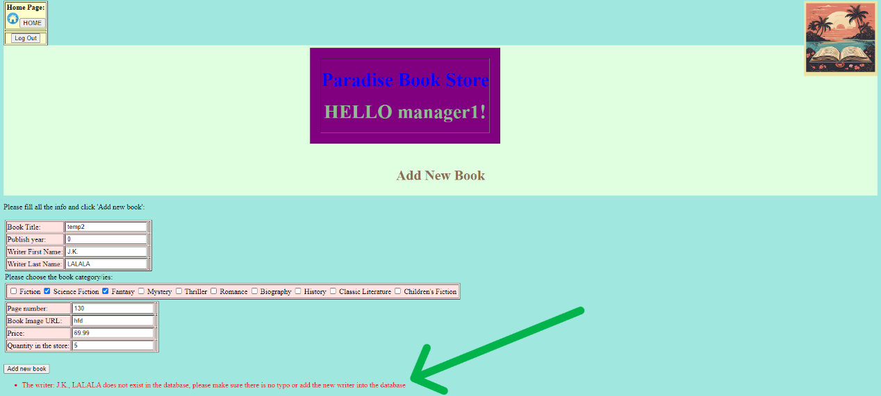

כדי להוסיף ספר עם סופר שלא קיים, יש תחילה להוסיף את הסופר למערכת (ראה 6 הוספת סופר חדש).
אחר כך אתה מתבקש לבחור קטגוריות לספר החדש. ניתן לבחור בין קטגוריה 1 לבין כולן, כמה שצריך. יש לסמן את הקטגוריות שאתה מעוניין שיהיו לספר.
אחר כך, בטבלה הבאה יש למלא:
כמות העמודים, חייבת להיות מספר שלם בין 0 ל24000 (הספר הכי ארוך בין מעל 23000 עמודים).
כתובת URL של התנוה של הספר, חייבת להיות בין תו 1 ל255 תווים.
מחיר – חייב להיות מספר (לא חייב להיות מספר שלם) לא שלילי, כלומר החל מ0, כולל 0 (במידה ואתה מעוניין לתת ספר בחינם).
המלאי בחנות (Quantity In The Store): חייב להיות מספר שלם לא -שלילי (ניתן להזין 0, אם הספר נגמר/טרם הגיע למלאי).

לאחר מילוי כל הפרטים באופן תקין, תעבור לדף הבא (עבור הוספת ספר בשם "Pokemon 2":

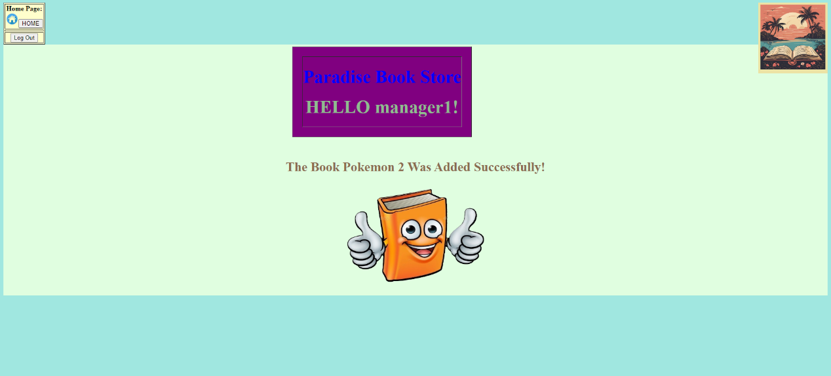

- עדכון ספר (Edit Book):

הכפתור השני במסך הבית של המנהל (ראה 2 במוד מנהל), הנקרא Edit Book, משמש לעדכון פרטים של ספר שכבר קיים במערכת. ניתן לשנות כל ספר, ולשנות כל נתון עליו. לאחר לחיצה על כפתור זה מדף הבית תגיע לאפשרות לחפש את הספר אותו אתה רוצה לעדכן, ע"י חיפוש לפי כותרת הספר:

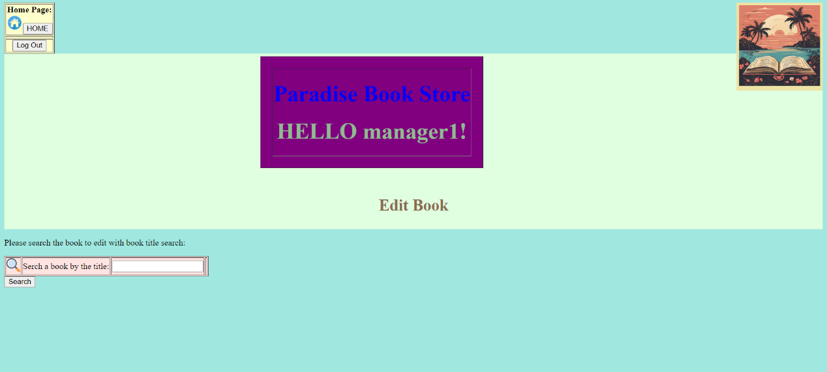

יש להקליד את הכותרת של הספר. הכותרת חייבת להיות בין 2 ל50 תווים, וחובה להזין כותרת, אחרת תקבל הודעה מתאימה באדום ליד הבר של הזנת הכותרת:
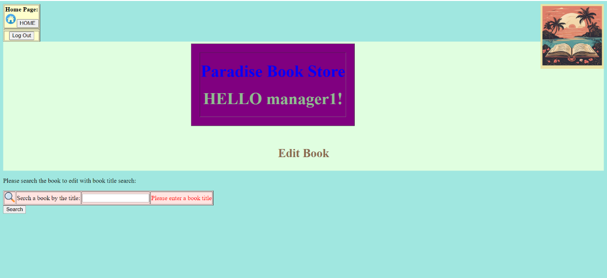
במידה ולא נמצא הסופר עם אותה הכותרת תקבל הודעה מתאימה, ותידרש למלא שוב את כותרת הספר שברצונך לעדכן (לדוג' חיפוש לעדכן את הספר poni אשר לא קיים):

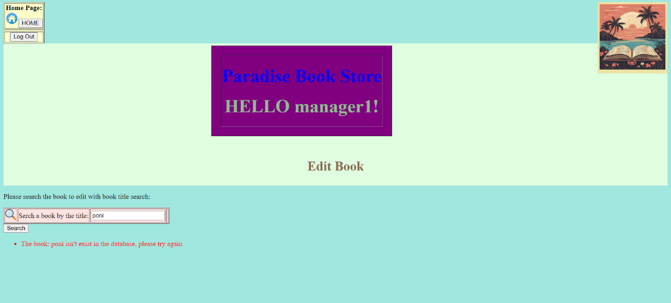

לאחר חיפוש מוצלח ולחיצה על הכפתור Search למטה משמאל תועבר לדף הבא:

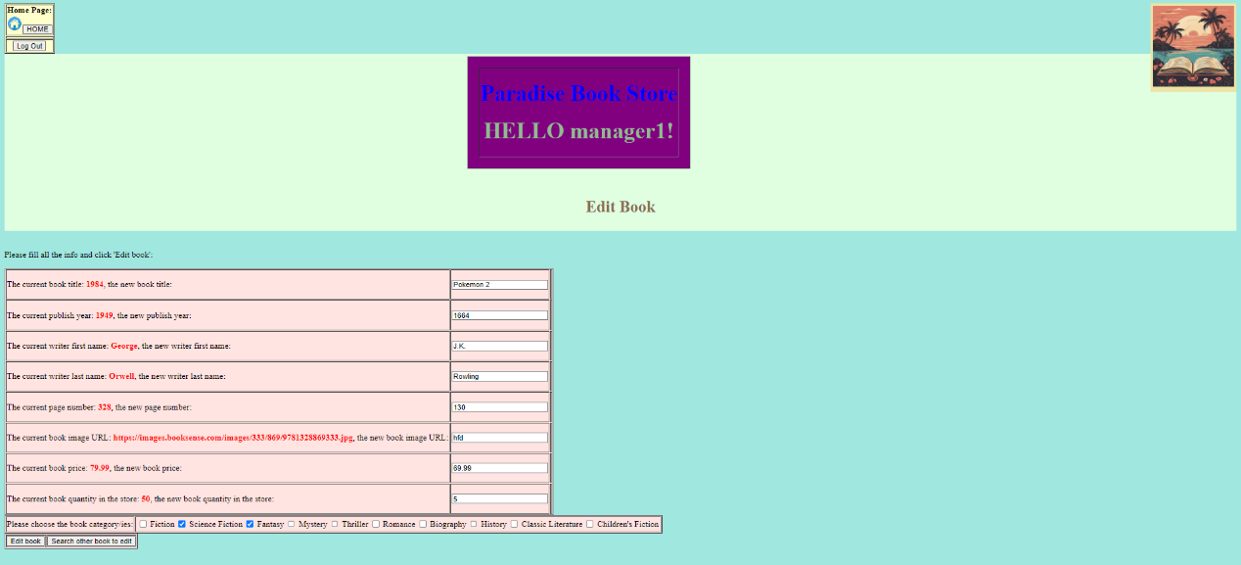

כל הפרטים המקוריים מסומנים באדום, והקטגוריות הנוכחיות של הספר כבר מסומנות בבחירה. אם ברצונך לשנות את הקטגוריות, אתה יכול ללחוץ פעם אחת על הריבוע משמאל לקטגוריה אשר בא אתה מעוניין, או לחלופין לעשות לחיצה נוספת על ריבוע כחול משמאל כדי לבטל קטגוריה קיימת או קטגוריה שברחת והתחרטת.
יש למלא את כל הפרטים, עם אותן הדרישות בדיוק לפי הדרישות של הוספת ספר חדש (ראה 4 הוספת ספר), בהתאמה לכל קטגוריה. במידה ולא ימולא מידע, או שימולא לא נכון, בדומה להוספת ספר חדש (ראה 4) תופיע לידו הערה באדום המסבירה את הדרישה החסרה.
כאשר סיימת למלא את הפרטים, יש ללחוץ על הכפתור למטה משמאל בשם Edit Book, ואז הספר יתעכן ותעבור לדף הבא:

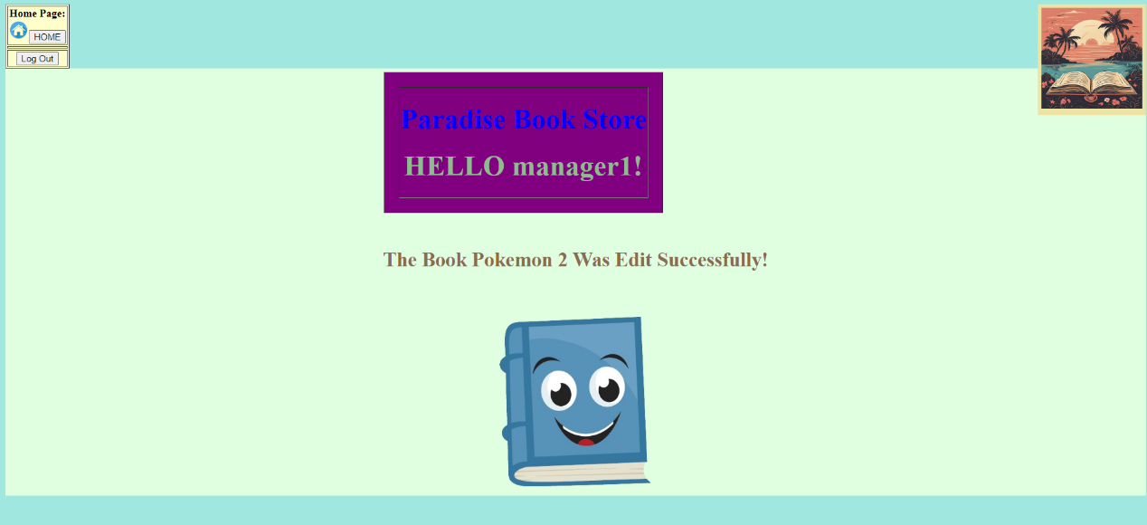

או לחלופין ללחוץ על הכפתור למטה משמאל בשם Search Other Book To Edit כדי לחזור לחיפוש ספר לצורך עריכה (ראה את תחילת ההסבר הנוכחי, מספר 5).

- הוספת סופר חדש (Add New Writer):

במידה וברצונך להוסיף סופר חדש למערכת, יש ללחוץ על הכפתור ה3 בדף הבית של המנהל (ראה מוד מנהל 2 דף הבית), בשם Add New Writer. לאחר לחיצה עליו תגיע לדף הבא:

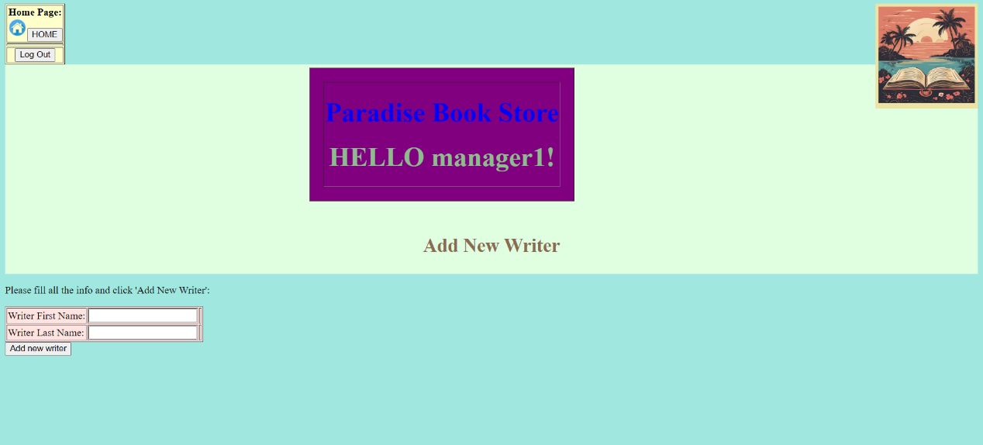

בדף זה יש להזין את פרטי הסופר החדש שברצונך להוסיף, את השם הפרטי ליד Writer First Name ואת שם המשפחה ליד Writer Last Name.
חובה להזין את שניהם, כל אחד ליד הבר (המלבן הלבן) ליד השם המתאים לדרישה שלו.
הדירות לפרטי הסופר הן שחייב לכתוב שם נתון (אי אפשר לא לכתוב שם משפחה או שם סופר), אחרת תקבל את ההודעה הבאה ליד כל עמודה שלא יהיו בא פרטים:

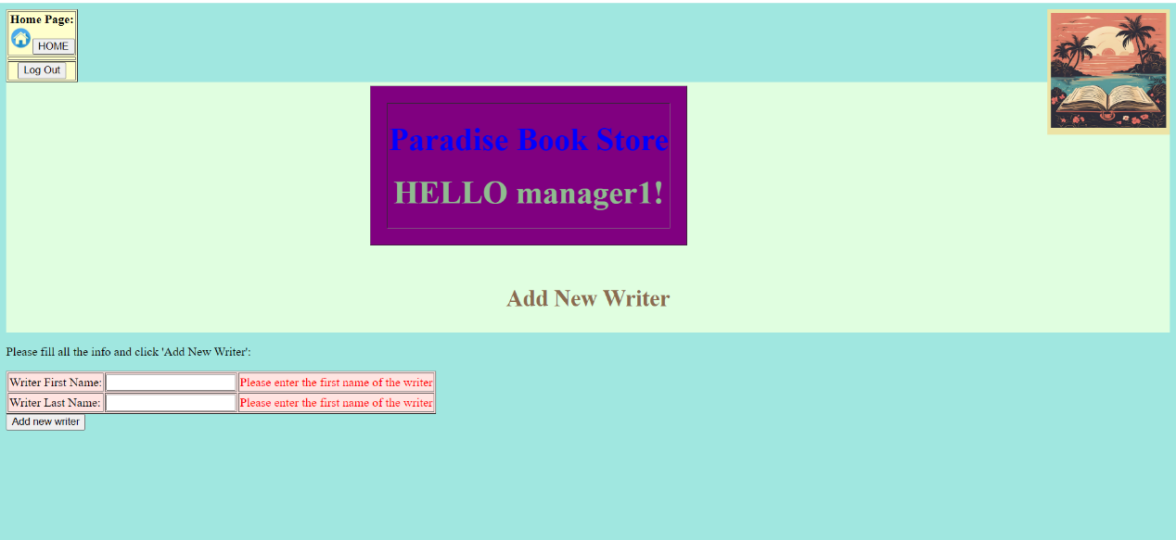

בנוסף, הן השם הפרטי והן השם משפחה חייבים להיות בין 2 ל50 תווים, אחרת תתקבל שגיאה ליד המלבן הלבן של מי שלא עומד בדרישה הזאת:

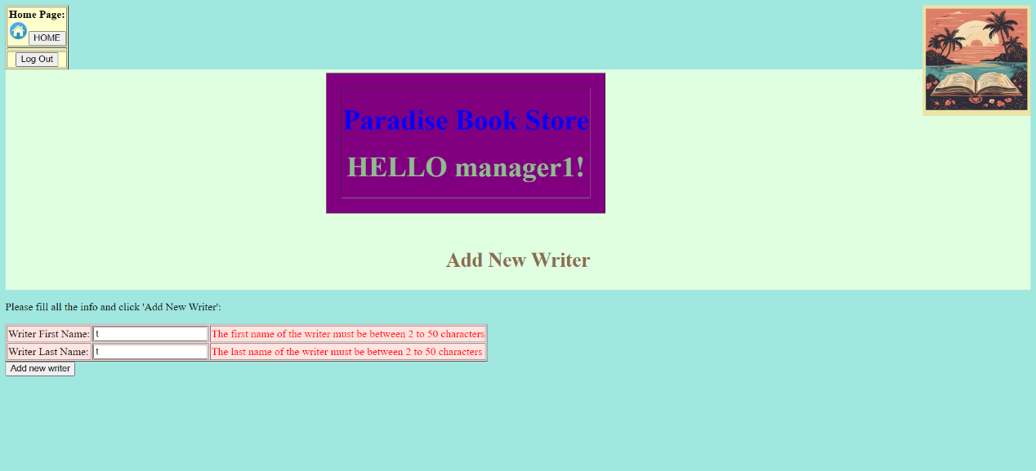

שים לב כי לא ניתן להוסיף סופר שכבר קיים במערכת, במידה ותזין סופר שכבר קיים (שם פרטי ושם משפחה זהה בשניהם), תקבל את ההודעה הבאה (לדוג' עבור הוספת J.K. Rowling שכבר קיימת):

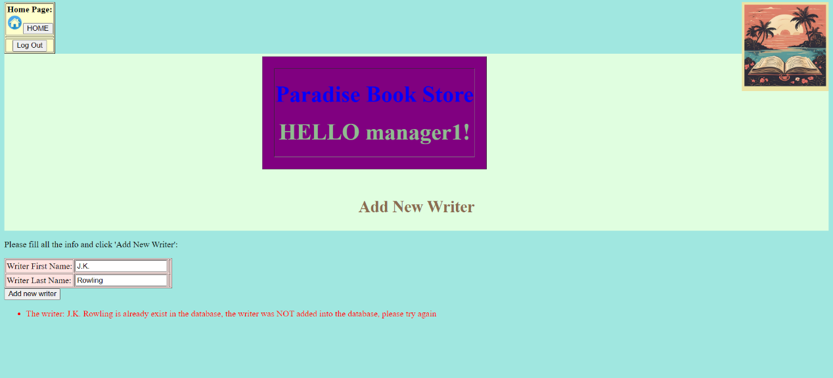

לאחר הוספה מוצלחת של סופר (לדוג' poni Rowling) תגיע להודעה הבאה עם שמו:

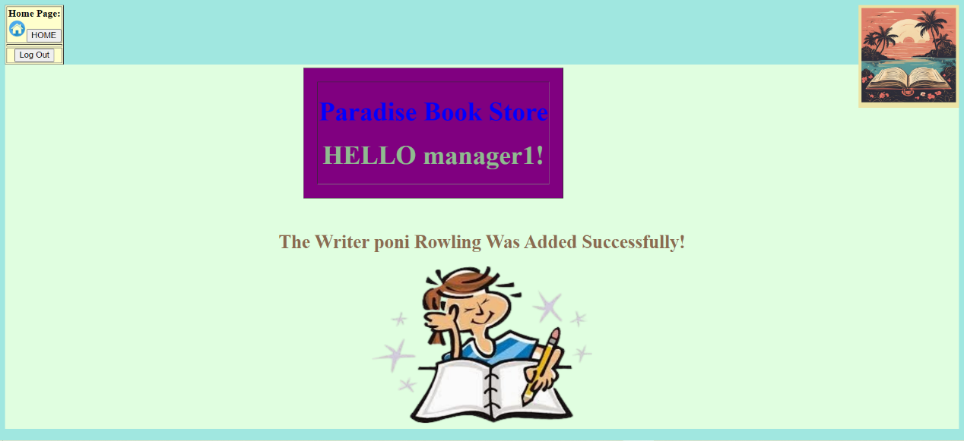

- עדכון סופר קיים (Edit Existing Writer):

במידה וברצונך לשנות פרטים של סופר קיים (שם פרטי או/ו שם משפחה), אתה יכול ללחוץ בדף הבית של המנהל (ראה 2 דף הבית של המנהל) על הכפתור Edit Existing Writer (כפתור 4 מלמעלה בטבלה). לאחר לחיצה עליו תגיע לעמוד הבא:

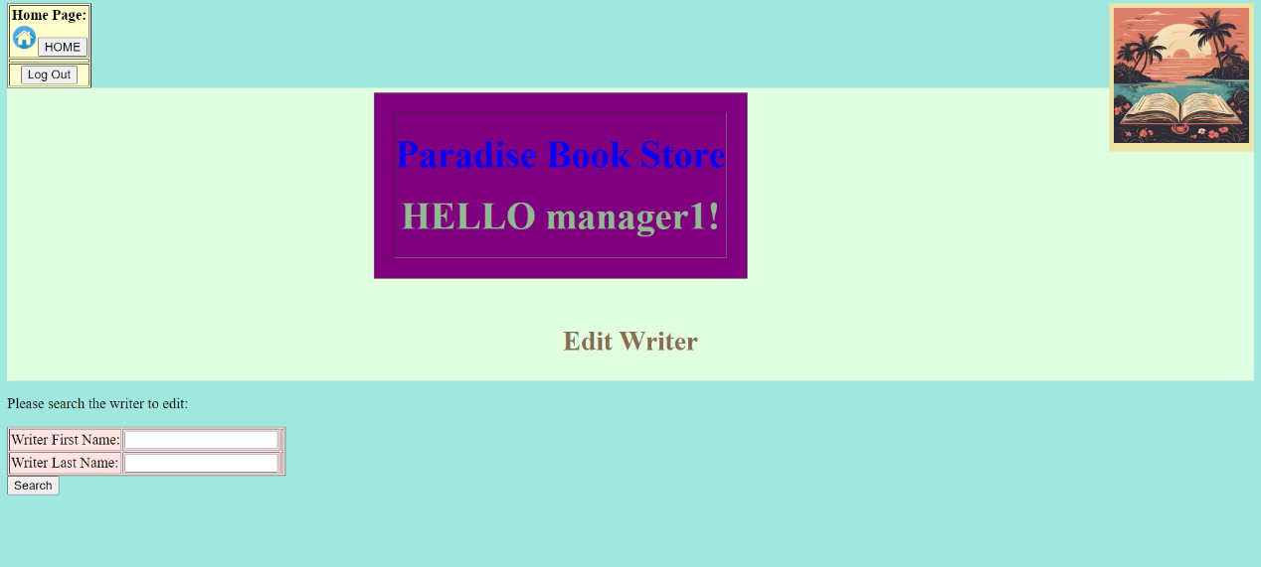

בעמוד זה צריך להקליד את פרטי הסופר שברצונך לעדכן את פרטיו. יש למלא את כל הפרטים, במידה ולא תמלא פריט מסוים (שם פרטי או שם משפחה) בבר הלבן ליש שמו, תקבל הודעה אדומה ליד הבר הלבן:

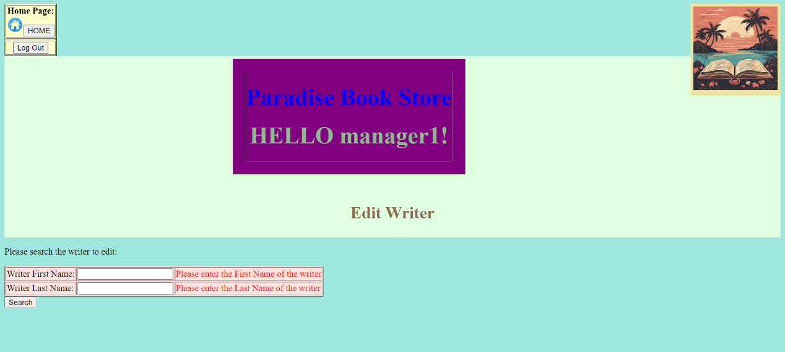

עבור השם הפרטי של הסופר (Writer First Name) יש למלא שם שהוא בין 2 ל50 תווים, וכנ"ל עבור שם המשפחה של הסופר (WriterLastName), במידה וזה לא יתבצע תישאר באותו העמוד ותקבל הערה באדום ליד הכנסת הערך:

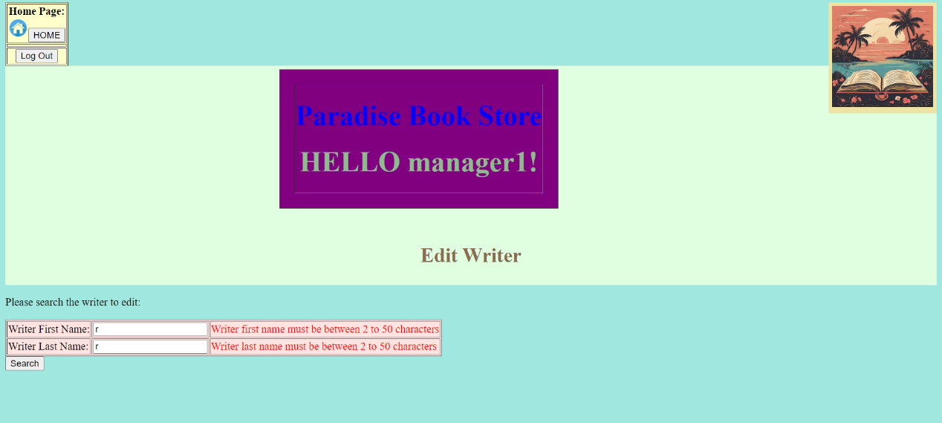

במידה ותקליד סופר הלא קיים במערכת, תישאר באותו העמוד ותקבל הערה שהסופר לא קיים במערכת (ראה תמונה למטה חץ כחול):

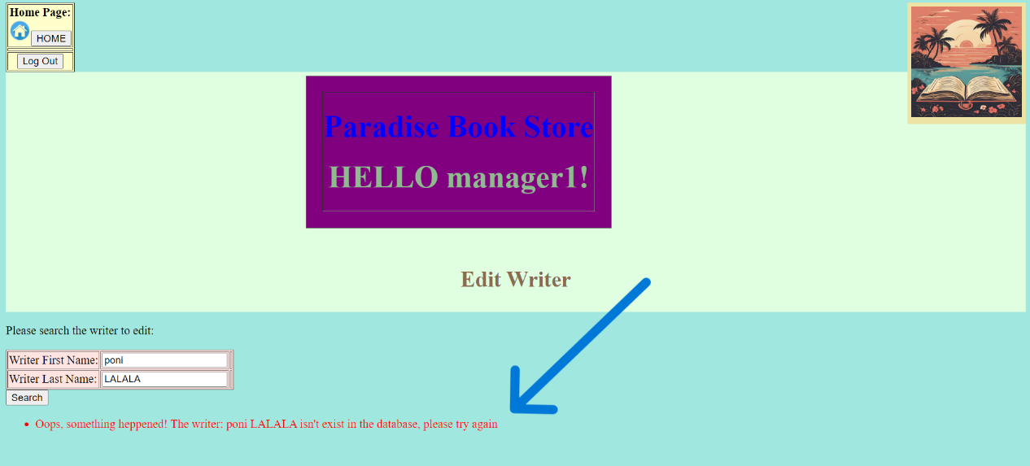

במידה וחיפשת סופר קיים באופן תקין, תעבור לעמוד הבא (עבור חיפוש הסופר poni Rowling):

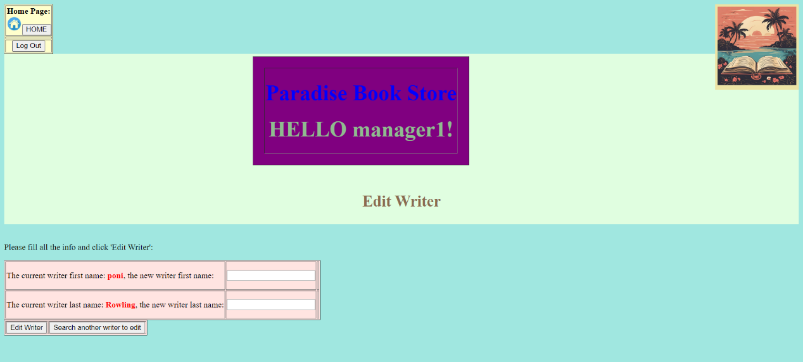
מה שמופיע באדום אלו הפרטים הישנים של הסופר. יש להקליד ליד כל אחד, בבר הלבן (המלבן הלבן) ליד כל מידע את המידע החדש שיש למלא.
כדי לעדכן את פרטי הסופר, יש ללחוץ על הכפתור Edit Writer למטה משמאל, ובנוסף
יש למלא את כל המידע, אחרת תקבל הערה באדום ליד מה שלא מולא:

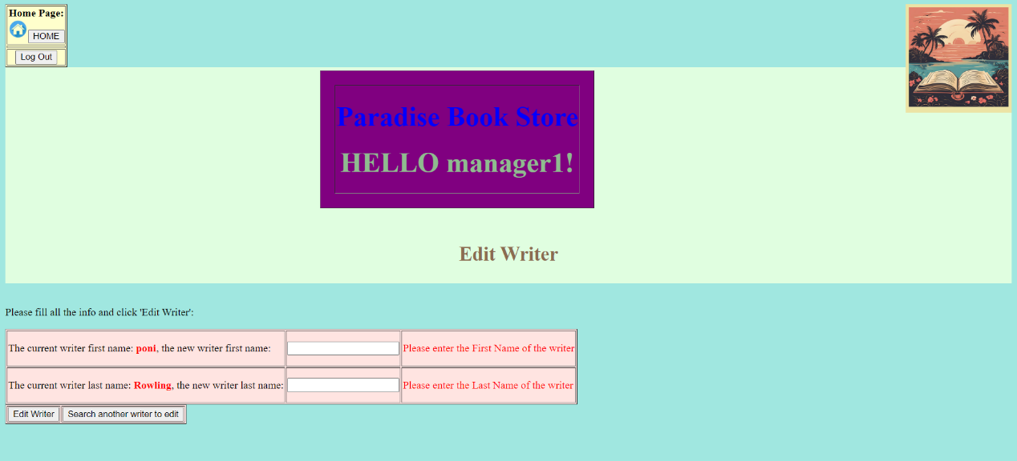

בנוסף יש להקליד בין 2 ל50 תווים, אחרת תקבל הערה באדום ליד מה שלא מולא נכון:

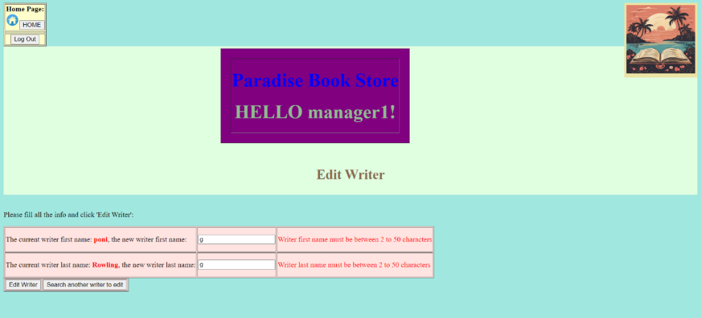

שים לב כי יש להקליד סופר שאיננו כבר קיים במערכת (שם פרטי ושם משפחה זהה למה שהוקלד), אחרת תקבל את ההודעה הבאה:

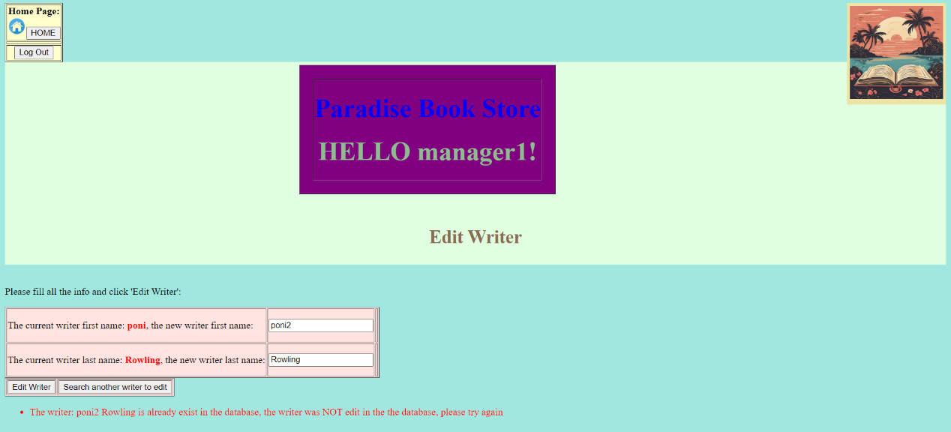

אם לא בוצע כל שינוי בנתוני הסופר, המידע לא יתעדכן ותקבל את ההודעה הבאה:

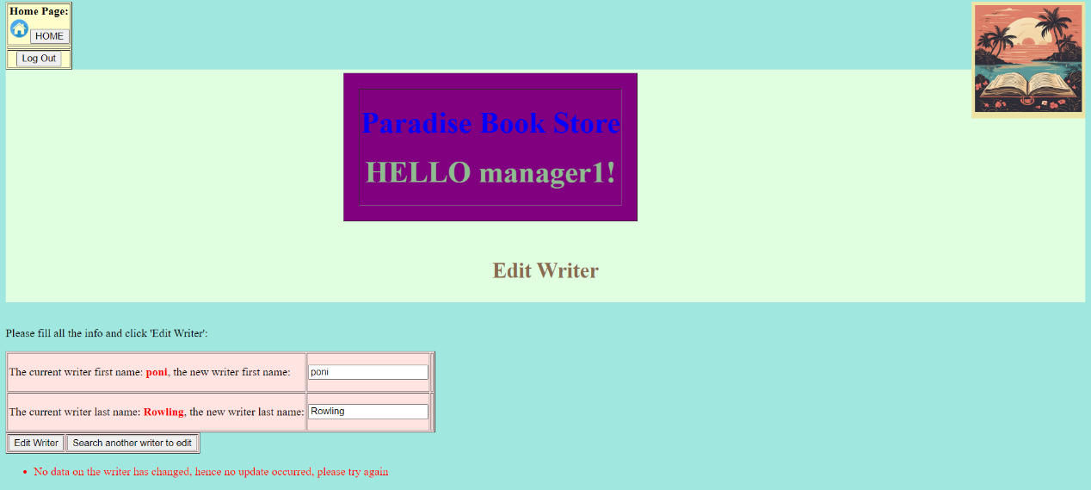

לאחר עדכון מוצלח של הסופר ולחיצה על הכפתור Edit Writer שצוין למעלה, הסופר יתעדכן ותעבור למסך הבא (לדוג' שינוי שם הסופר ל poni3 Rowling):

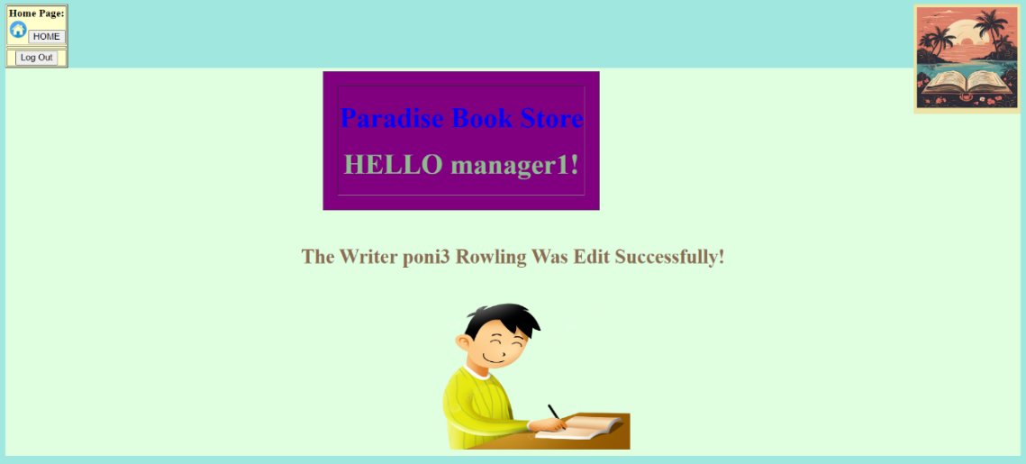

אם תרצה לבחור לעדכן סופר אחר, ניתן ללחוץ על הכפתור למטה בשם Search another writer to edit, שיחזיר אותך לחיפוש סופר לעדכון (ראה את תחילת הסבר זה, 7 עדכון סופר קיים).

- קבלת מידע על הלקוח:

אם ברצונך לקבל בידע על הלקוח, או לראות את ההזמנות שהלקוח ביצע, לחץ בדף הבית של המנהל (ראה 2) על הכפתור ה5 מלמעלה בטבלה בשם Search User Name, אשר יעביר אותך לדף הבא:

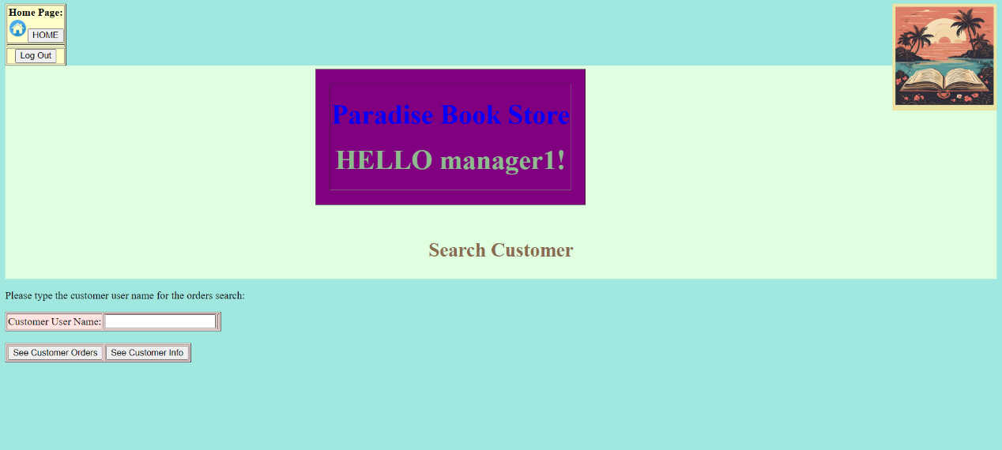

יש להקליד ליד Customer User Name את שם המשתמש של הלקוח שברצונך לחפש (במלבן הלבן ליד). אם לא יוקלד כל שם תקבל הערה באדום (עבור כל אחד מהכפתורים, יורחב בהמשך):

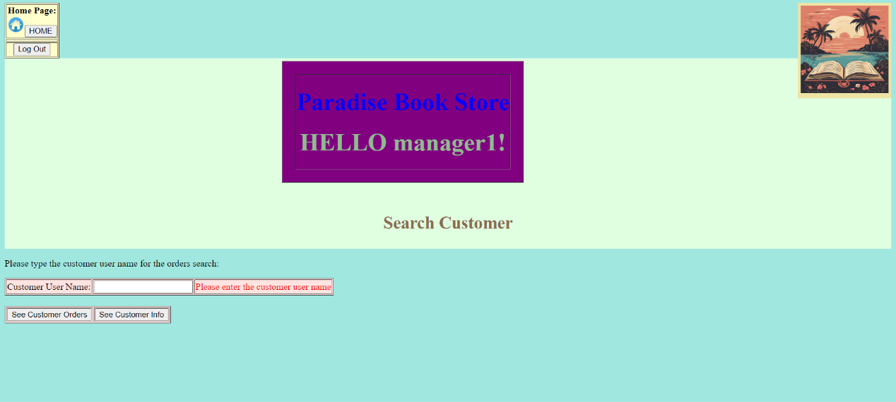

יש להקליד שם משתמש באורך של בין 3 ל16 תווים, אם לא תקבל את ההערה הבאה באדום:

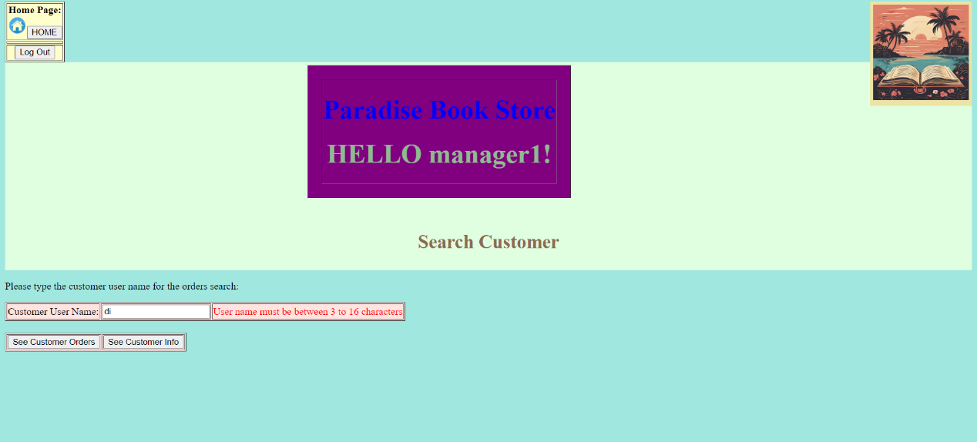

במידה ותחפש לקוח אשר לא קיים במערכת, או שהלקוח לא ביצע הזמנות, ותלחץ על See Customer Info, תגיע להודעה הבאה:

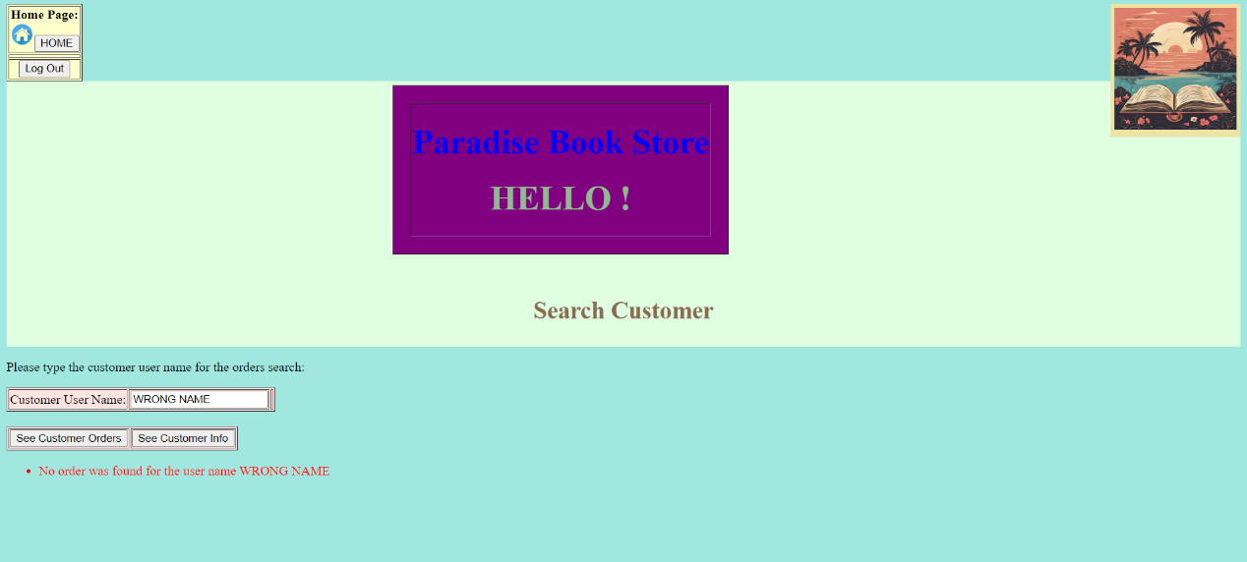

לאחר חיפוש שם תקין, ניתן לראות את כל ההזמנות שאותו שם משתמש ביצע ע"י לחיצה על הכפתור See Customer Orders, ואז תעבור לדף הבא:

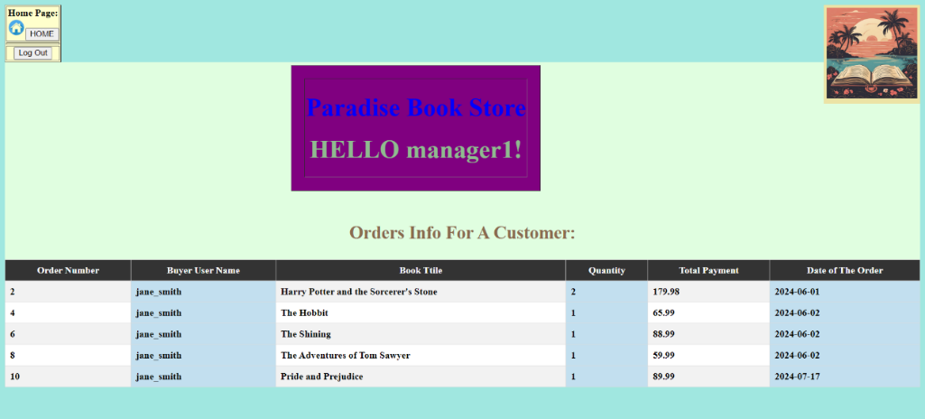

יוצגו כל ההזמנות שלו, כאשר המספר משמאל מציין את מספר ההזמנה מבין כל ההזמנות שבוצעו בחנות (מבין כל המשתמשים). יש בנוסף עוד פרטים כמו שם המשתמש שלו, הספר שקנה, הכמות, מחיר סופי לאותה הכמות ותאריך ביצוע הקניה.

במידה ותרצה לקבל פרטים על השם משתמש, תוכל ללחוץ בדף הקודם (2 תמונות למעלה, בחיפוש לקוח) על הכפתור See Customer Info, ואז תגיע לעמוד הבא במידה והלקוח אכן קיים במערכת:

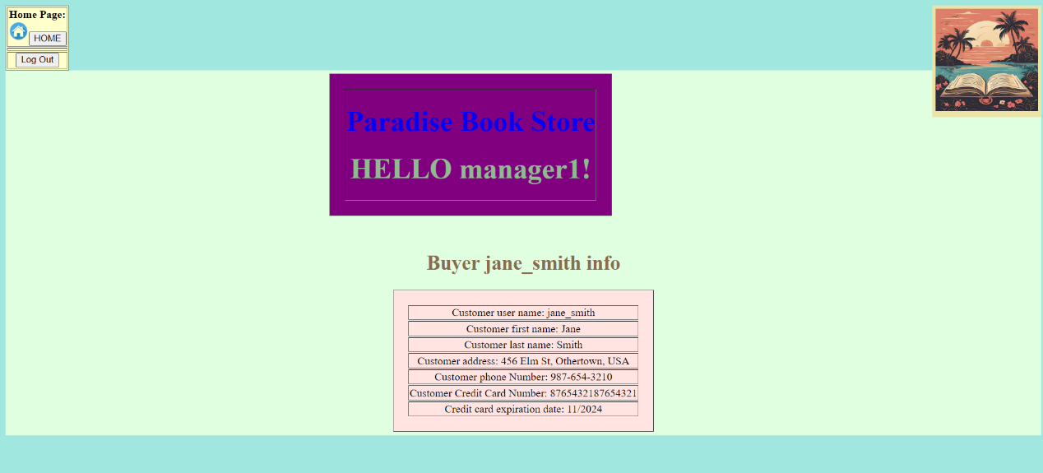

במידה והשם משתמש לא קיים במערכת, תגיע להודעה הבאה:

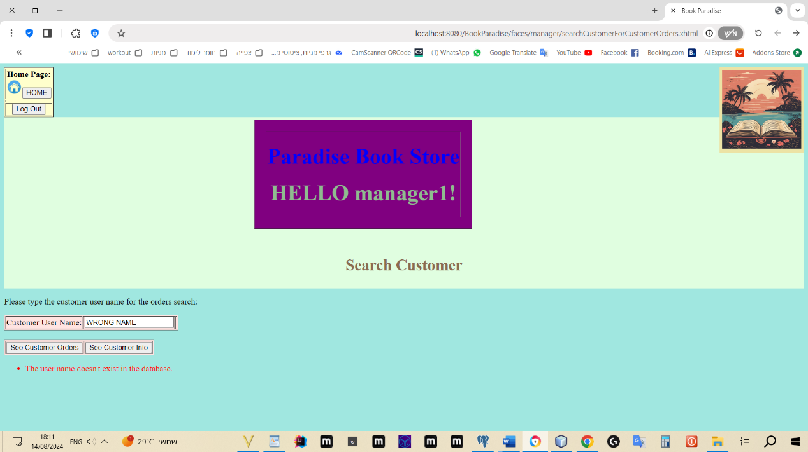

- לראות את כל ההזמנות (See All The Orders):

במידה ותרצה לראות את כל ההזמנות, תוכל ללחוץ בדף הראשי של המנהל (ראה 2) על הכפתור בטבלה, בשם See All The Orders, ותגיע לדף הבא:

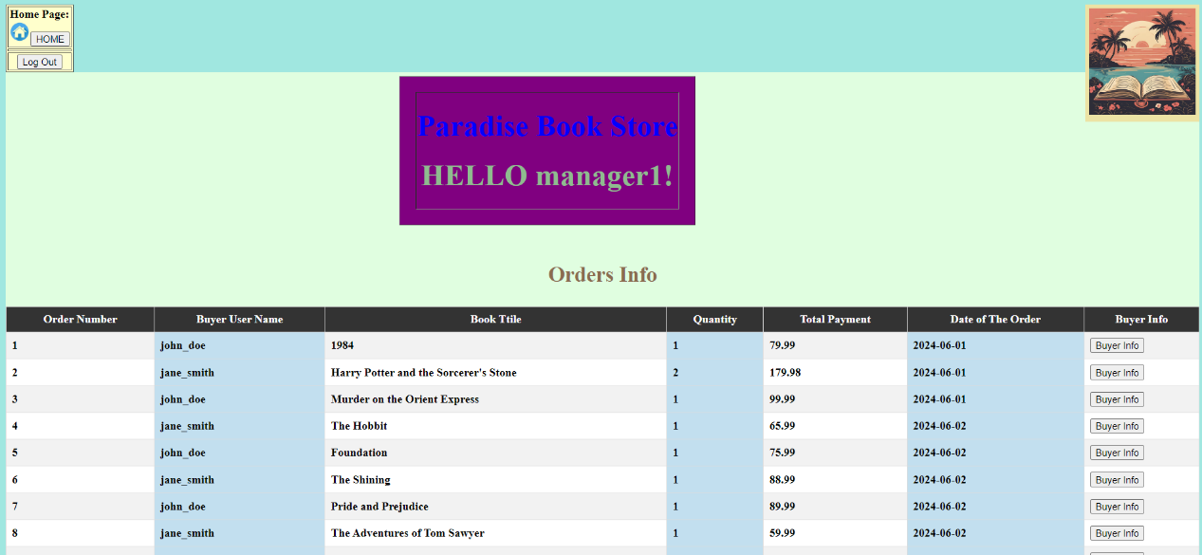

בטבלה ניתן לראות את כל ההזמנות לפי סדר ביצוען. המספר בעמודה השמאלית הוא מספר ההזמנה, אחר כל יש את השם משתמש, הספר שנקנה, הכמות שנקנתה, סה"כ המחיר עבור אותו הספר ואותה הכמות, תאריך הקניה ובמידה ותרצה ניתן לקבל עוד מידע על הלקוח שביצע את ההזמנה באמצעות לחיצה על הכפתור בעמודה הכי ימנית בשם Buyer Info, אשר ייתן מידע על הלקוח באותה השורה של הכפתור שנלחץ, לדוג' לחיצה על הכפתור בשורה 3 יעביר אותך לדף הנותן מידע על הלקוח john_doe:

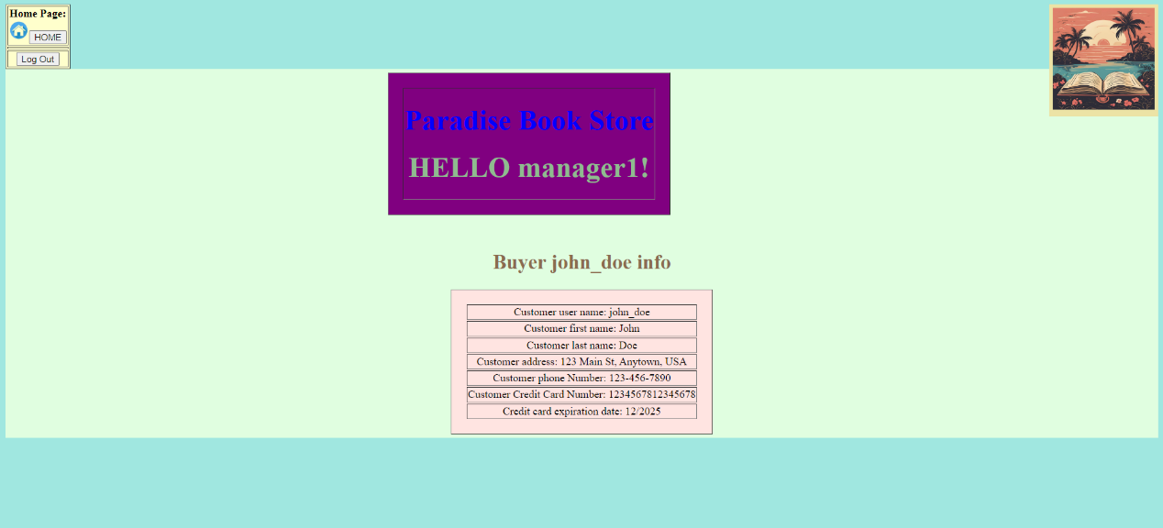

- שינוי סיסמה (Change Your Password):

במידה ותרצה לשנות את הסיסמה שלך, תוכל ללחוץ בעמוד הראשי של המנהל (ראה 2) על הכפתור Change Your Password, שיעביר אותך לדף הבא:

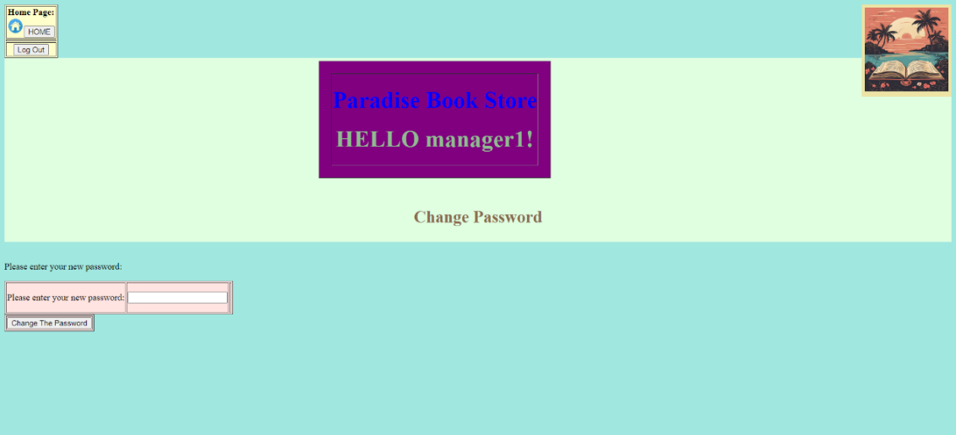

יש להקליד את הסיסמה החדשה במלבן הלבן ליד הבקשה להקליד סיסמה חדשה, ולבסוף ללחות על הכפתור Change The Password.
אם לא הוקלד כל ערך תקבל את ההודעה הבאה:

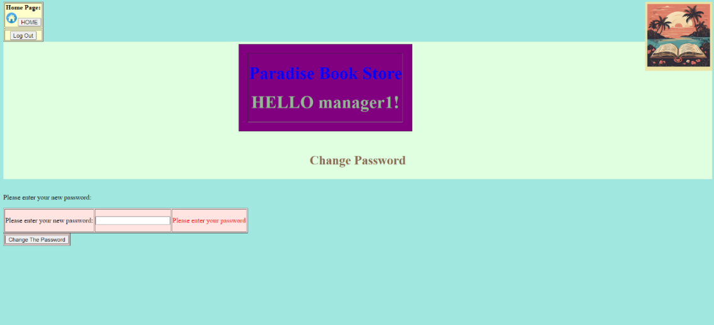

על הסיסמה להיות בין 6 ל16 ספרות, אחרת תקבל את ההודעה הבאה:

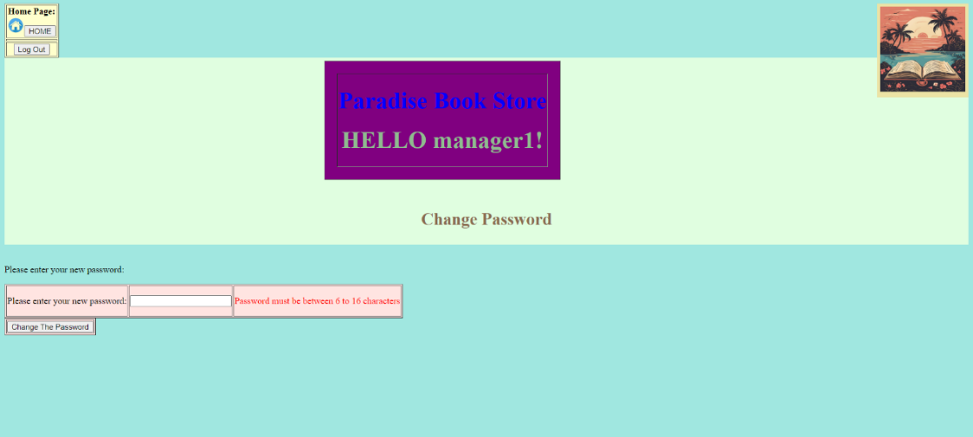

במידה ותקליד את אותה הסיסמה בדיוק, תקבל את ההודעה הבאה:

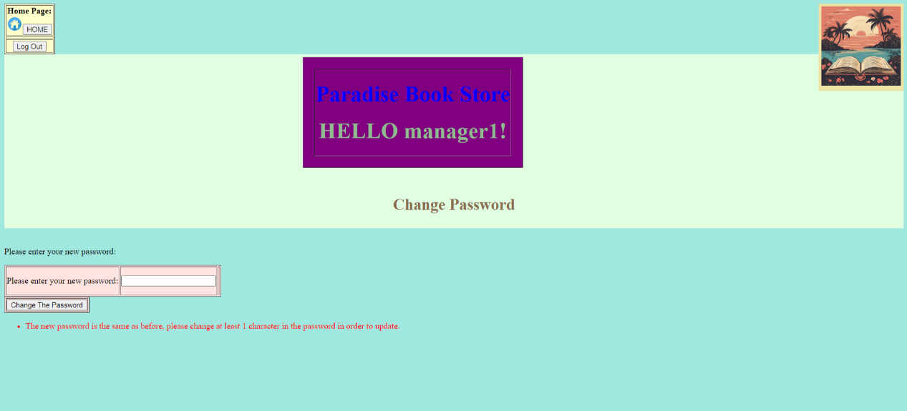

במידה ותקליד סיסמה חדשה והיא תתעדכן במערכת, תקבל את ההודעה הבאה:

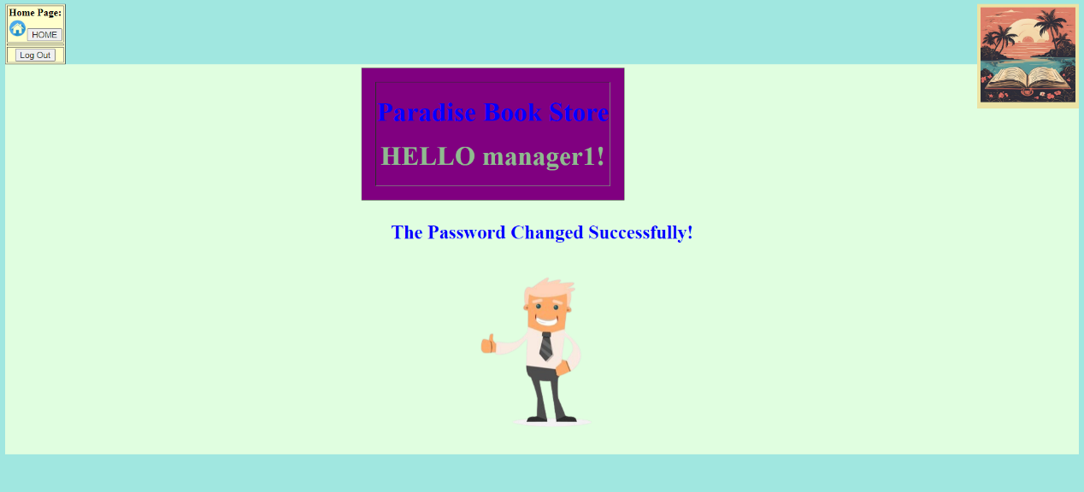

- הוספת מנהל חדש (Add New Manager):

אם ברצונך להוסיף משתמש חדש שהוא מנהל, בדף הבית של המנהל (ראה 2) לחץ על הכפתור בטבלה בשם Add New Manager, ואז תגיע לדף הבא:

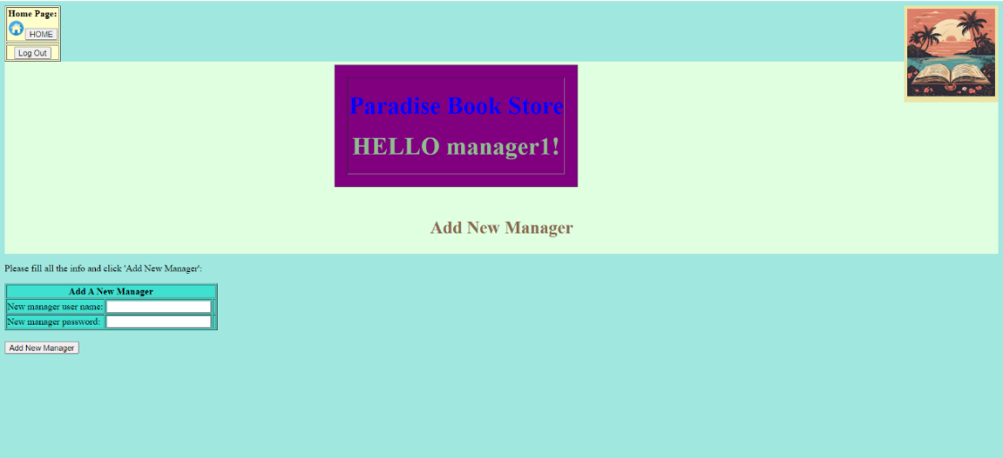

יש להקליד את הפרטים של המנהל החדש במלבן הלבן לפי מה שמבקשים בכל מלבן, ואז ללחוץ על הכפתור Add New Manager.
יש למלא את כל הפרטים, אחרת תקבל את ההודעה הבאה:

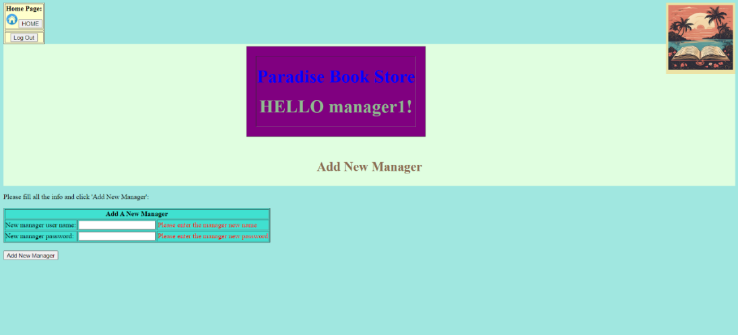

שם המשתמש של המנהל צריך להיות בין 3 ל16 תווים, וסיסמת המנהל צריכה להיות בין 6 ל16 תווים, אחרת תקבל הודעה באדום ליד מה שלא מולא כראוי:

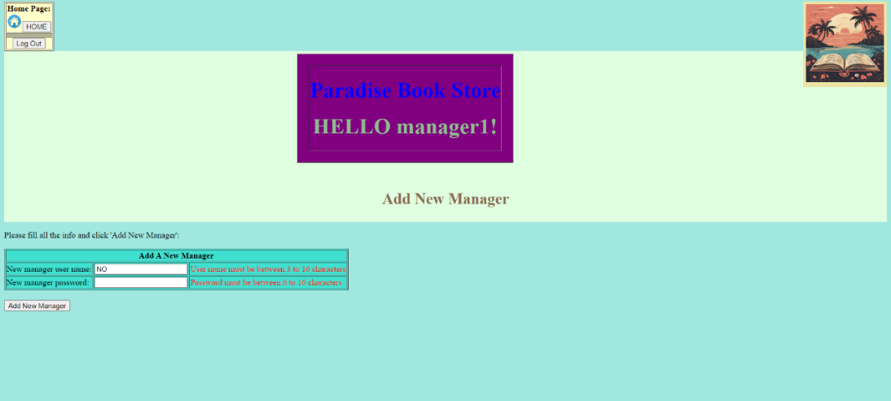
במידה ושם המשתמש של המנהל שברצונך להוסיף כבר קיים במערכת, לא ניתן להוסיף את המנהל, ותקבל את ההודעה הבאה:

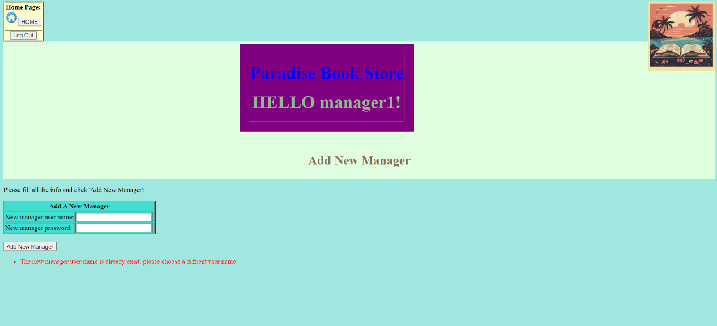

אחרי הוספה מוצלחת של מנהל תקבל את ההודעה הבאה:

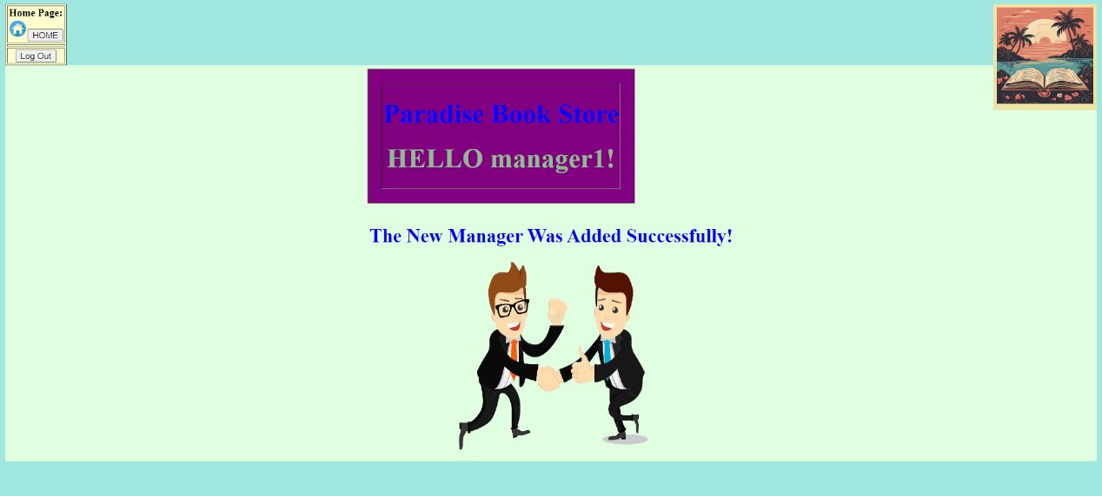

עכשיו ניתן להתחבר עם השם משתמש והסיסמה של המנהל החדש.

זה הכל למדריך זה!
אנו מקווים שנהנית לקרוא את המדריך ותהיה לך חווית שימוש טובה במוצרנו !
לכל בעיה ניתן לפנות אלינו במייל:
notARealMail@gmail.com

